**MANUAL DEL PROGRAMADOR**

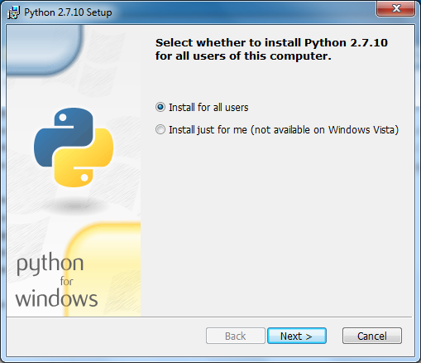Instalación de Python 2.7.10

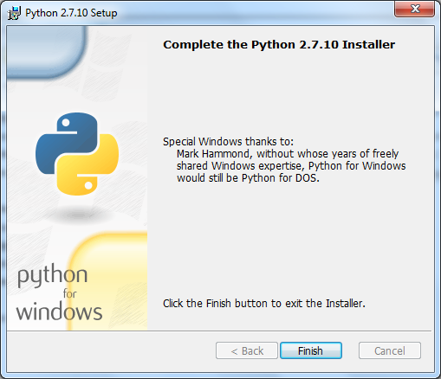

Una vez terminado la instalación no vamos a inicio, equipo y propiedades

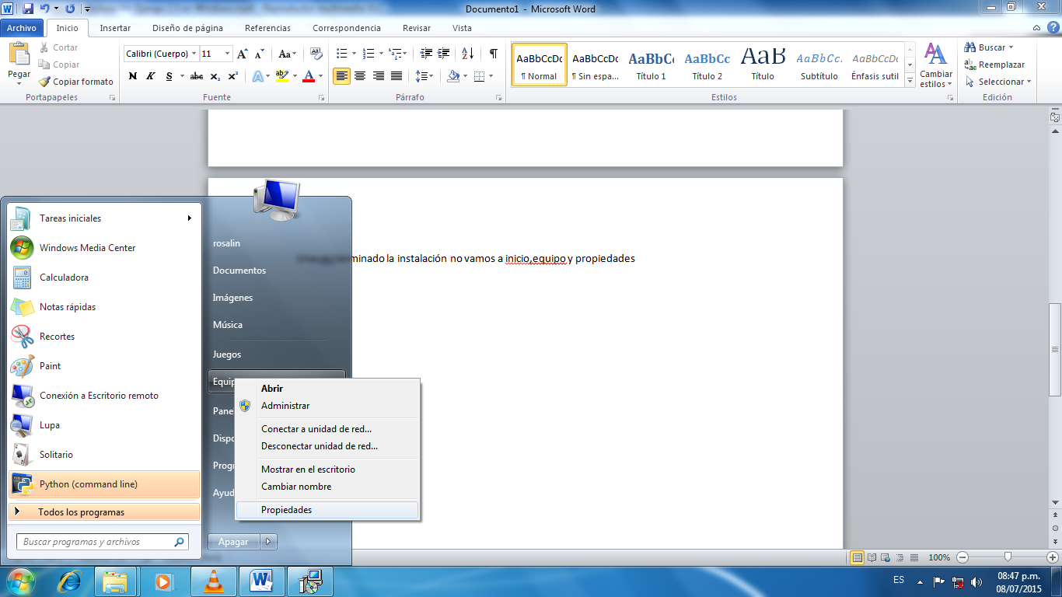

Después nos vamos a configuración avanzada del sistema

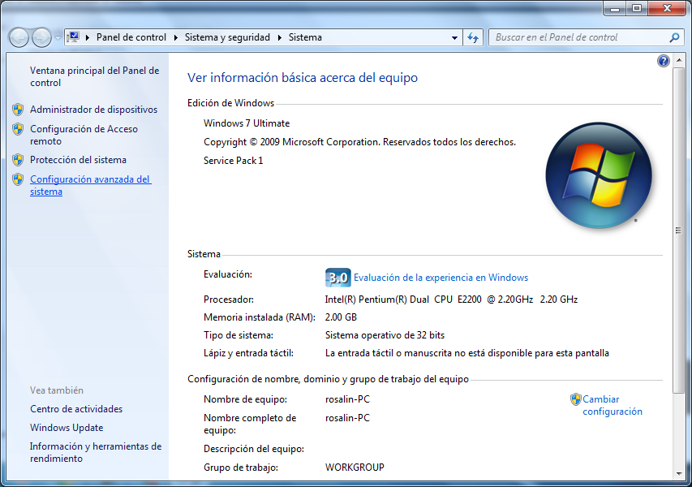

Y vamos abrir la variable de entorno aquí, vamos a buscar path

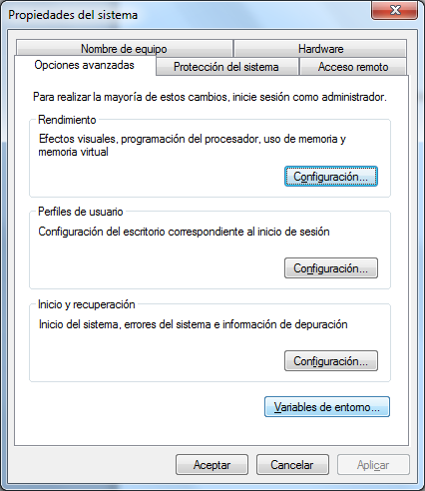

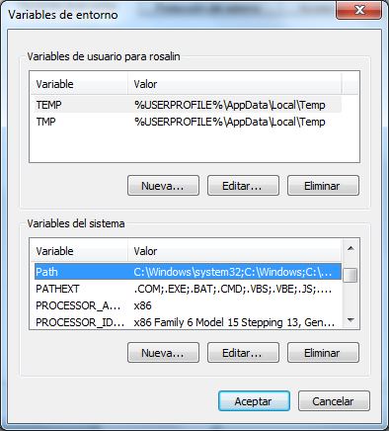

Doble clic en path nos vamos al último y ponemos lo siguiente **\python27\** y damos aceptar

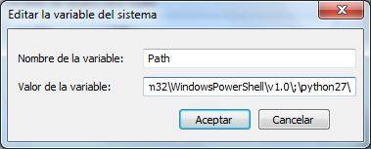

Después para comprobar que estas instalado Python nos vamos a inicio cmd y escribimos Python en la consola.

Nos tiene que aparecer el siguiente mensaje:

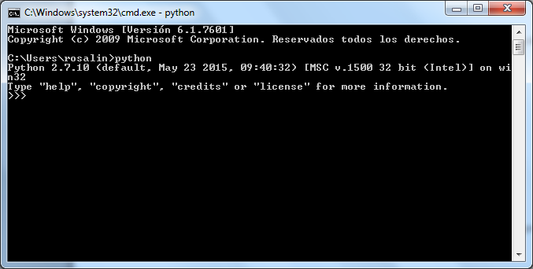

Instalación de **DJANGO 1.8**

Antes de instalar debemos tener instalado **Python 2.7** luego de esto debemos instalar los siguientes requisitos el primero es **setuptools** y el segundo es **pip**.

**Setuptools**: es una colección de programas para mejorar las herramientas de distribución de Python

**Pip**: es un administrador de paquetes pues estos nos van a permitir instalar paquetes de Python

Nos vamos a su página y nos descargamos el **get-pip.py** que ya contiene el **setuptools**

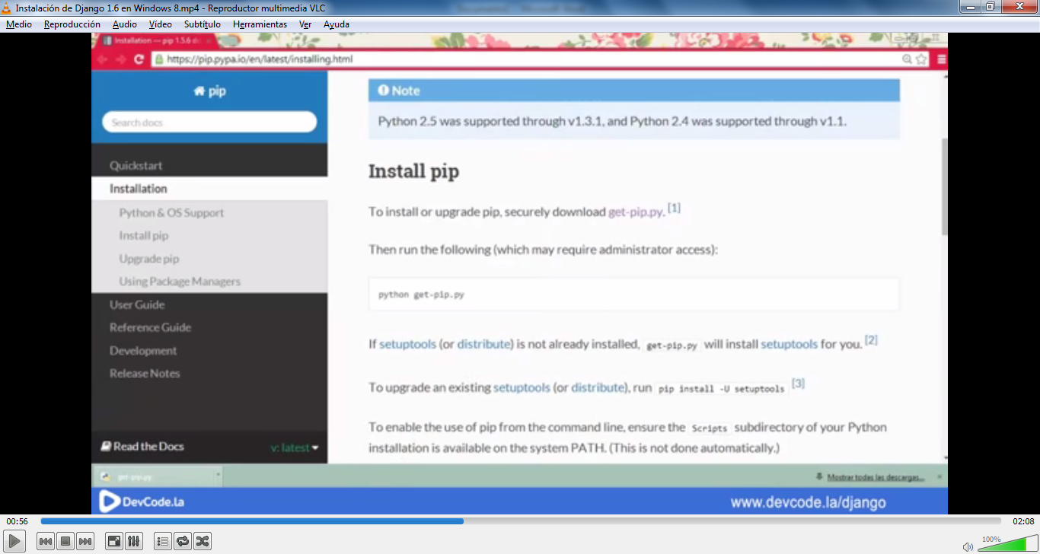

Nos dirigimos a nuestro cmd y nos ubicamos nuestro directorio donde se bajó el **get-pip.py** e instalamos de la siguiente manera:

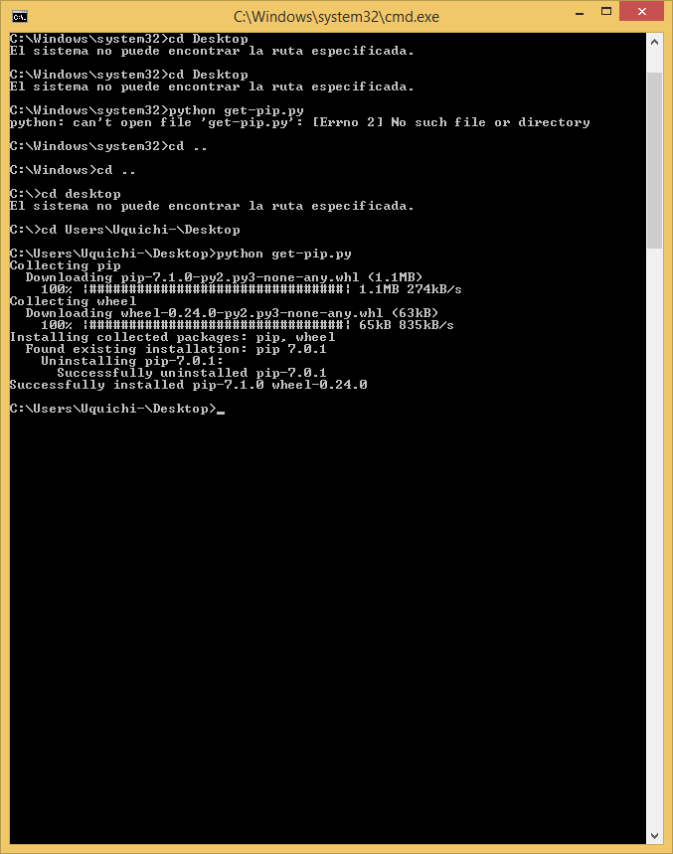

Luego tenemos que colocar en las variables de entorno **\python27\Scripts\** y aceptamos los cambios.

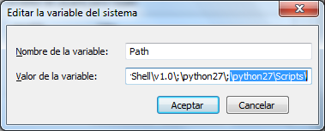

Como verificamos si pip se instaló correctamente en nuestro sistema en el cmd colocamos **pip** y nos debe mostrar el siguiente mensaje:

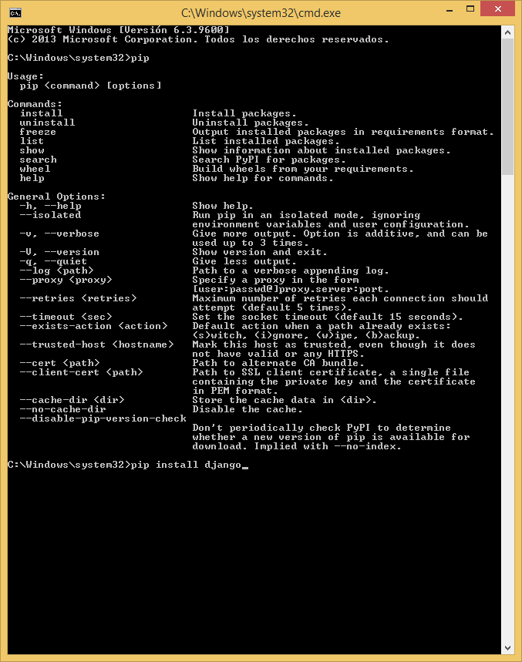

Ahora instalamos **Django**  utilizando el siguiente comando pip install django y esperamos que se instale.

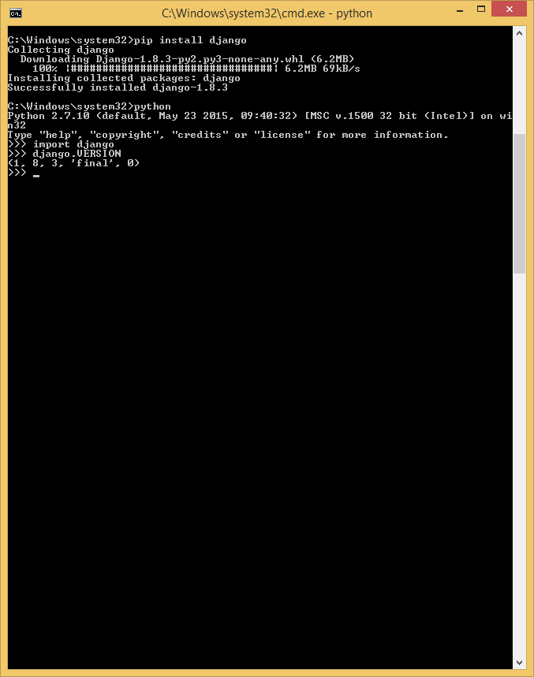

Como verificamos que django está instalando correctamente.

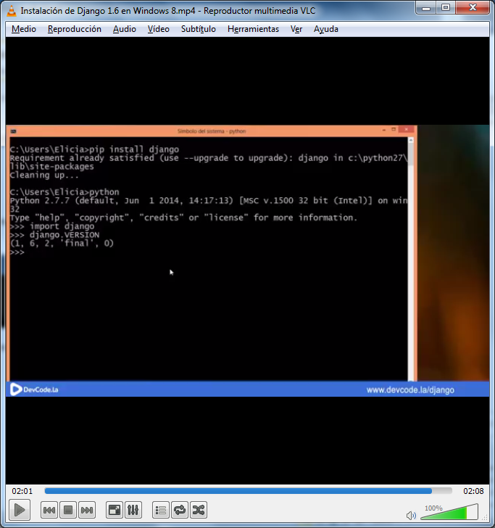

Con esto ya vamos a poder ejecutar los comandos de django en la consola vamos a ser la prueba:

Nos genera un archivo mange.py y una carpeta prueba.

Entramos a la carpeta prueba dentro de ella tenemos settings.py, las urls.py, wsgi.py…

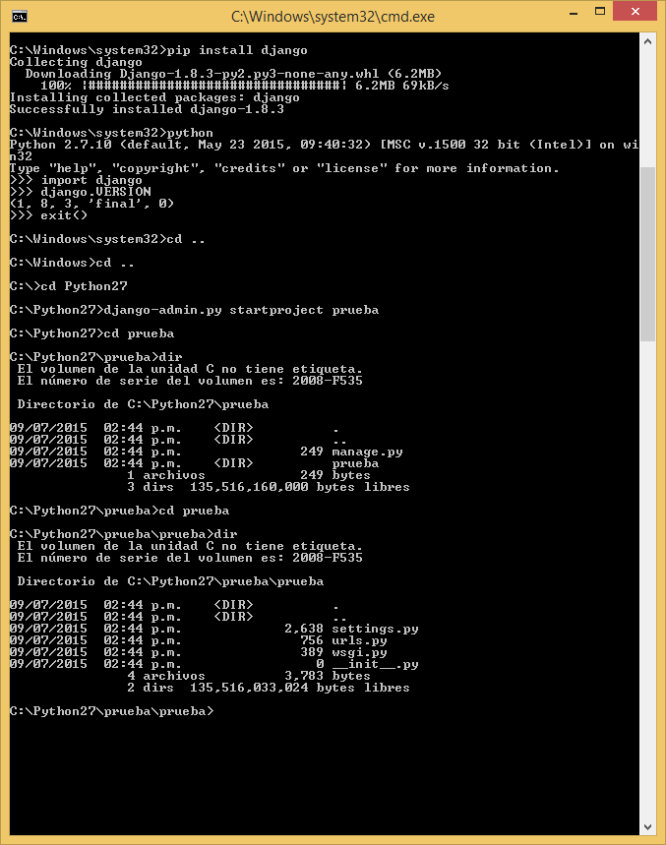

Bueno como ya tenemos django instalado ahora instalaremos el resto de cosas para trabajar correctamente con django instalaremos virtualenv.

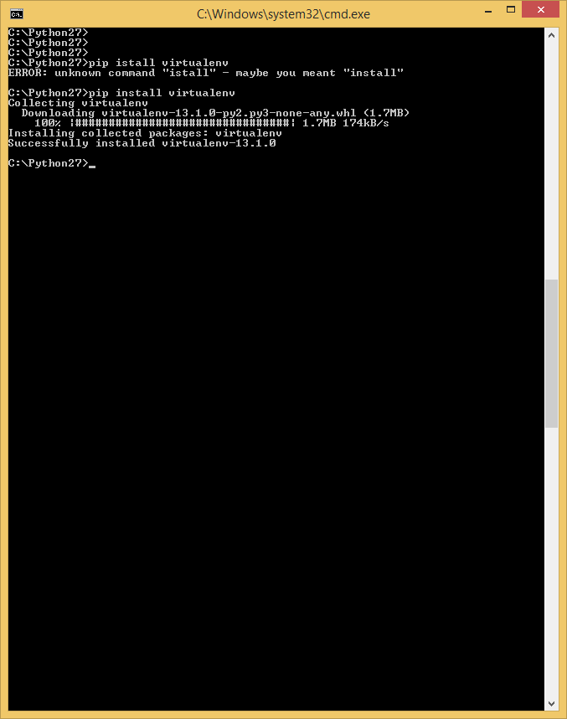

Ya tenemos instalado el virtualenv y ahora vamos pasar a crear un entorno virtual

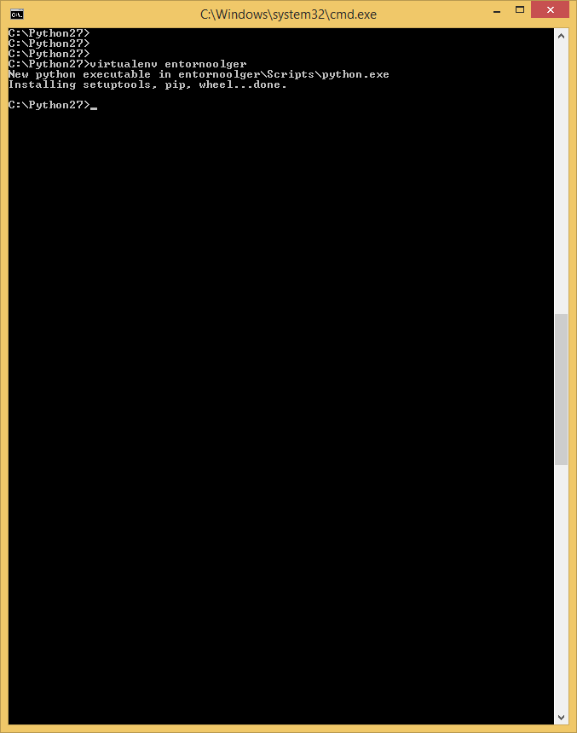

Ahora activaremos nuestro entorno virtual y nos vamos a la carpeta Scripts y ahí tenemos que ejecutar el archivo actívate.

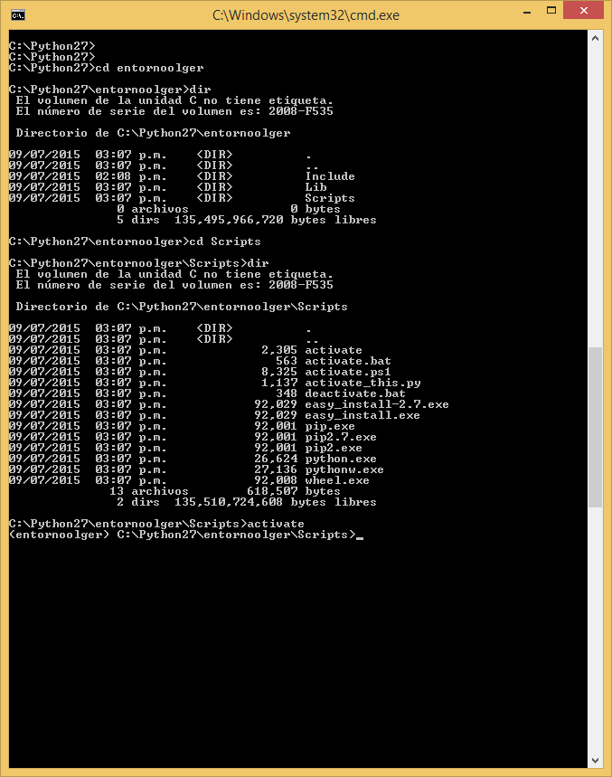

Dentro de ahí ya podemos instalar todo lo que vamos a necesitar como el Django y otros

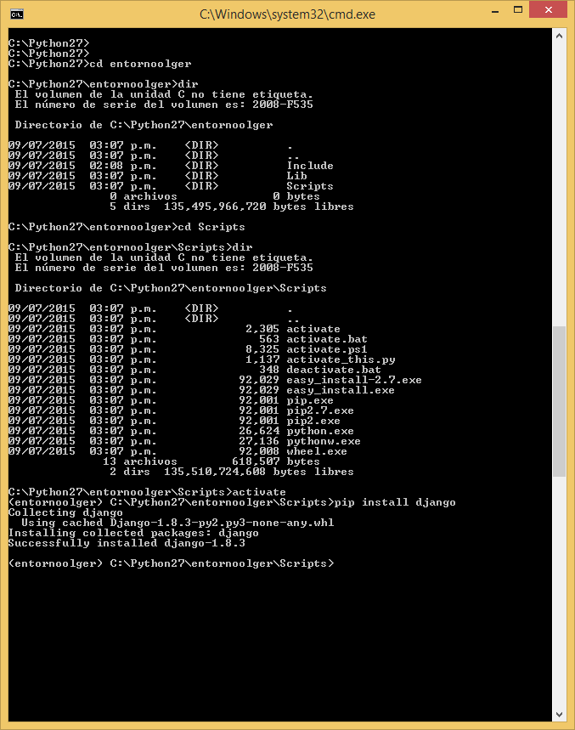

Creación de nuestro sistema de Biblioteca Virtual

Habilitando el sistema de administrador por defecto Django

Nos vamos a nuestro proyecto que creamos

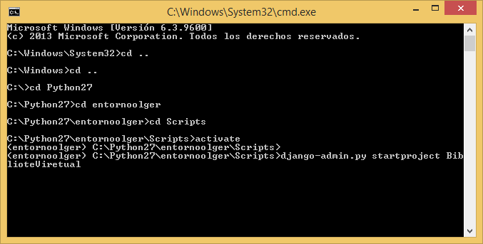

Nos crea barios archivos por defecto nos vamos a settings.py

Donde tenemos que declarar la base de datos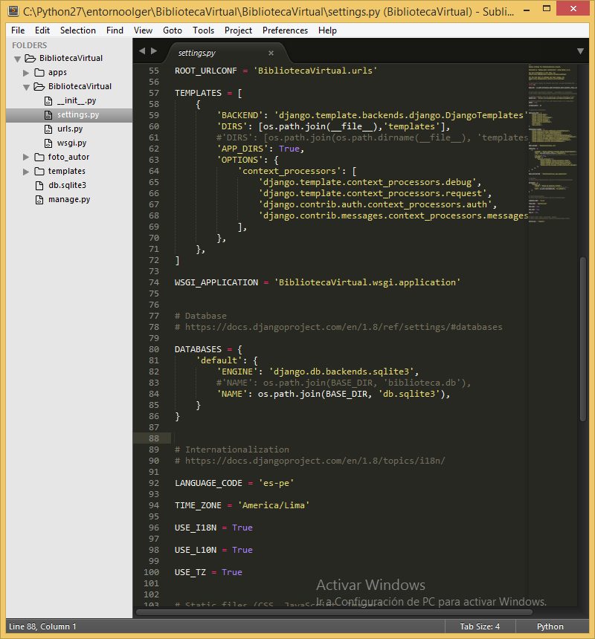

Nos vamos a los urls.py

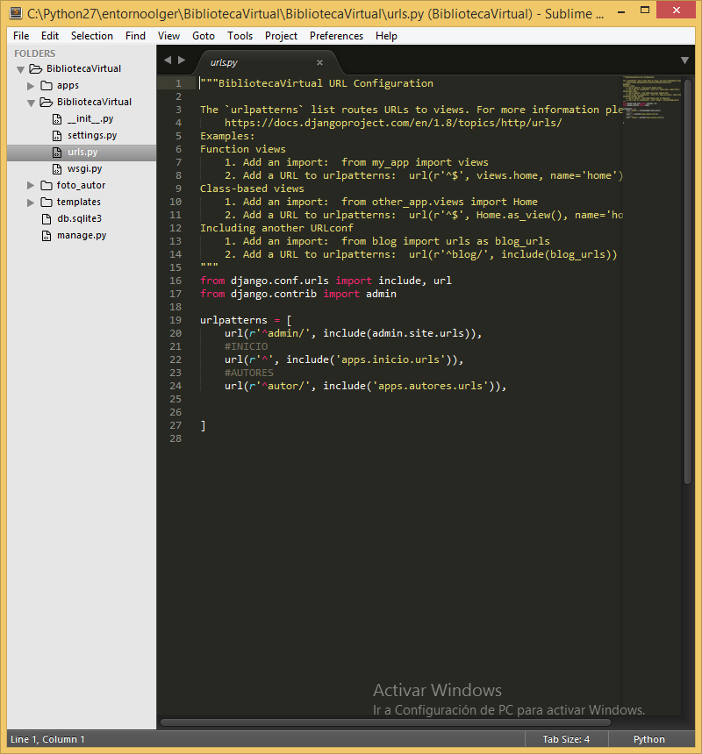

Creamos las tablas de la B.D y sincronizamos la base de datos

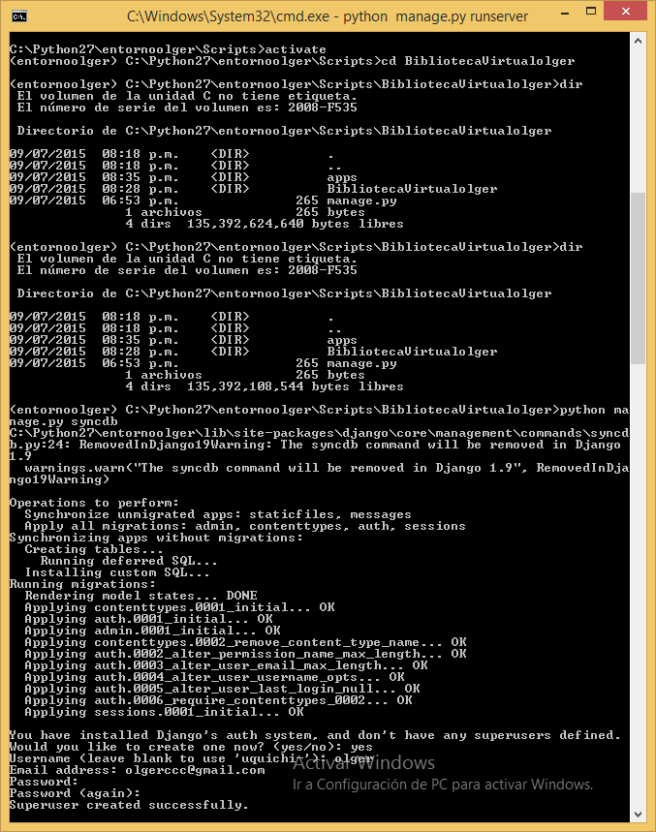

Vamos tener crear un súper usuario que Django trae por defecto para el administrador

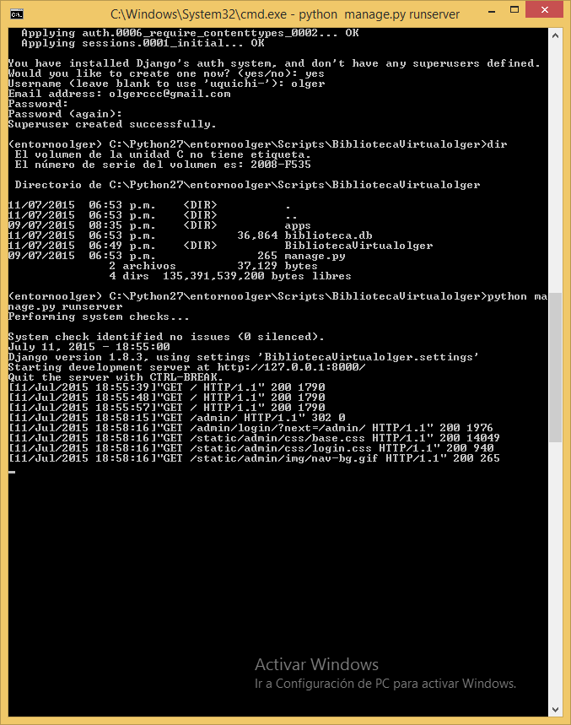

Django trae su propio servidor por defecto así que lo corremos



Así que entramos a la url

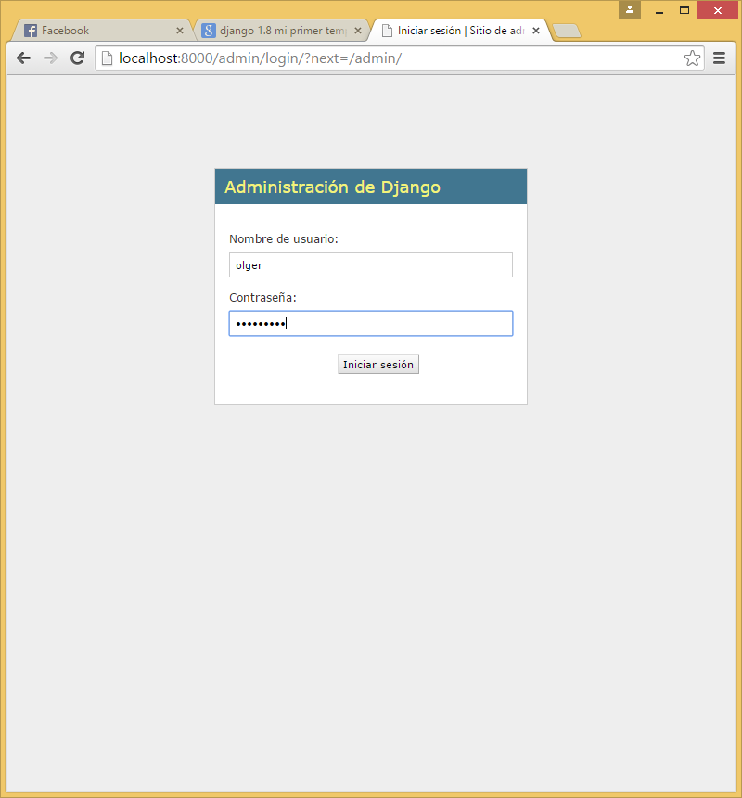

Crearemos nuestra primera aplicación creamos apps y creamos una carpeta donde estará nuestra aplicaciones.

Después crearemos nuestra aplicación que se llamara inicio

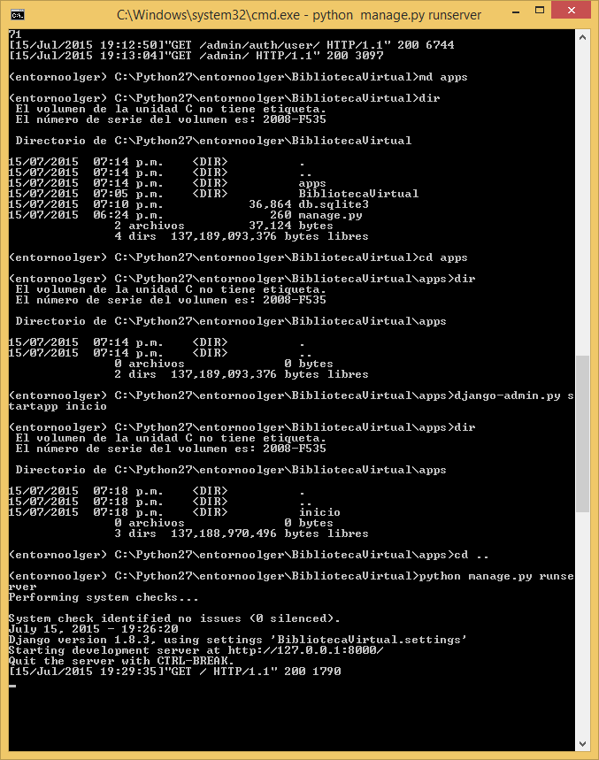

Toda aplicación que creemos nos va generar cuatro archivos

__init__.py, Models.py, Testes.py, Views.py

Donde se va trabajar mas es en models y views

Le vamos a dar conocer que hemos creado una nueva aplicación

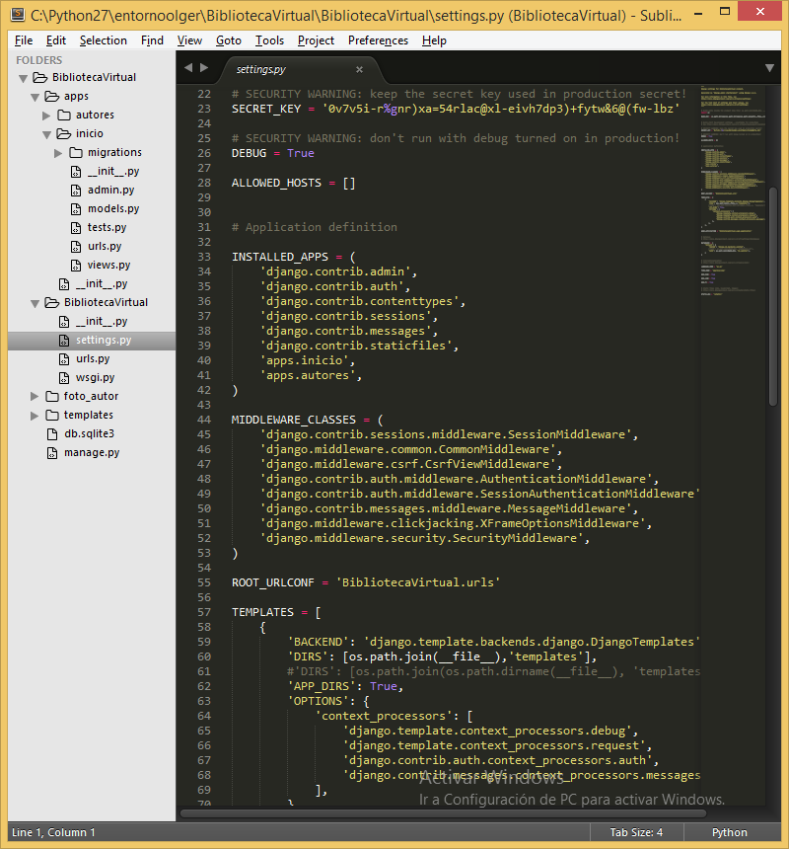

Creamos un archivo __init__py

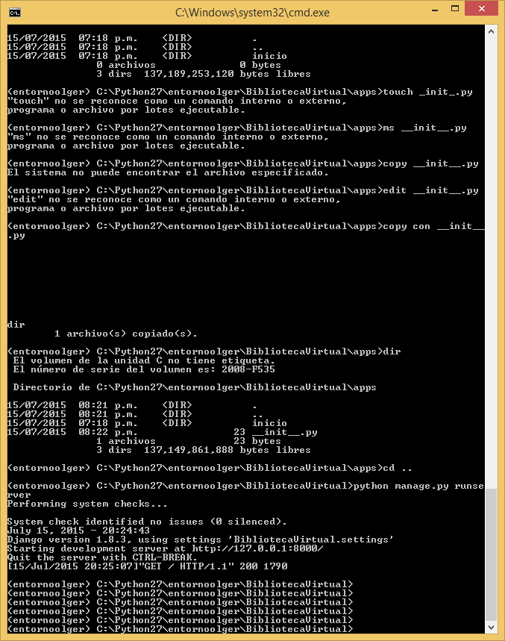

Nuestra primera vista crearemos una carpeta donde van estar todo nuestros archivos HTML llamada **templates** dentro de ellos van estar todo nuestros archivos html, dentro de ello crearemos una carpeta inicio porque asemos eso porque hemos creado un apps llamado inicio

Toda aplicación que nosotros creemos va tener su propia carpeta de templates

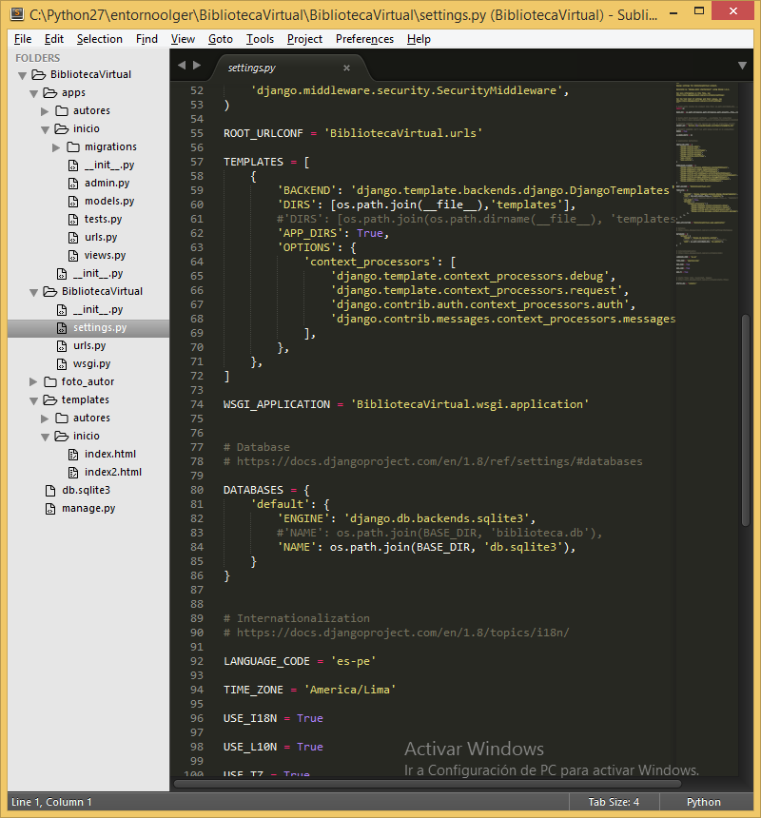

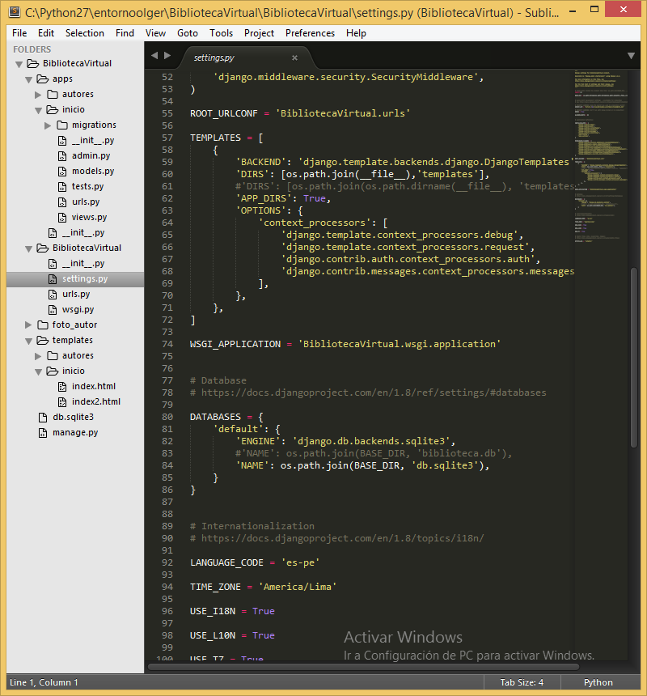

Creamos urls dentro del archivo inicio de nuestro apps y en la aplicación principal le tenemos que dar a conocer que voy a utilizar este archivo esto se hace en el archivo urls

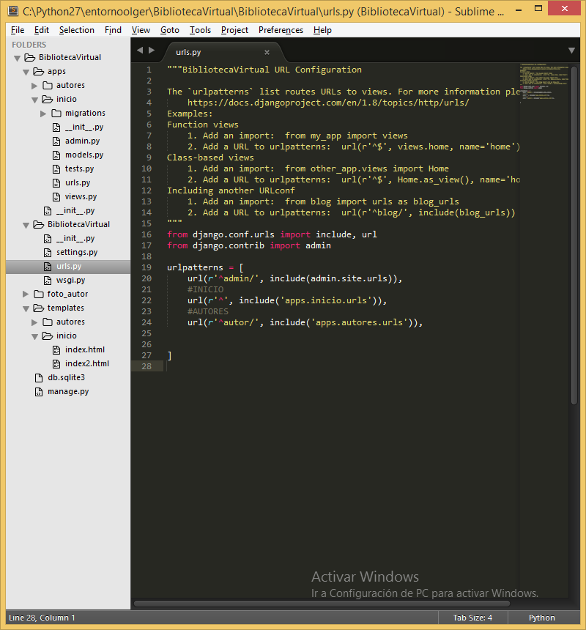

En le views

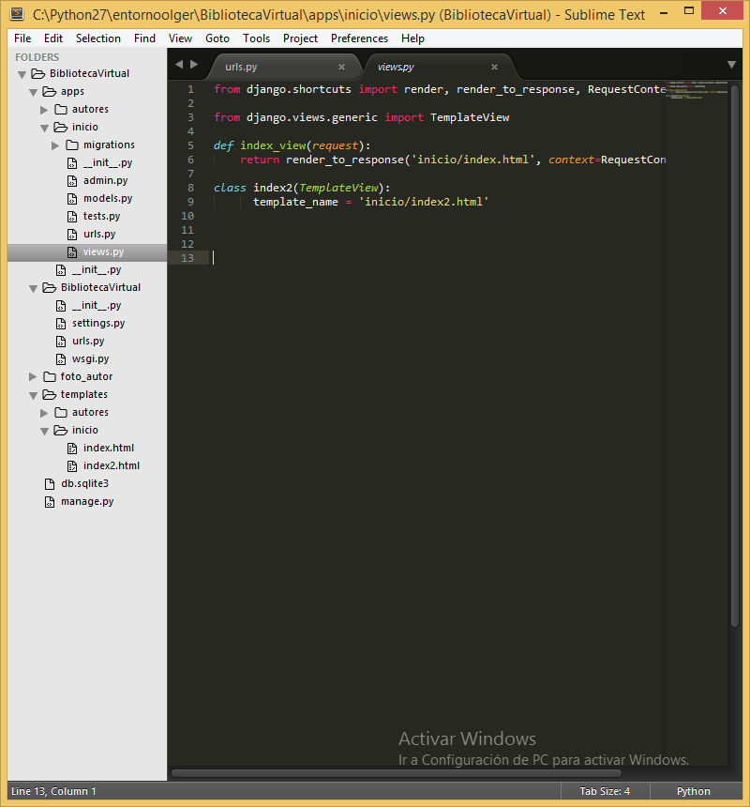

Creamos un archivo html

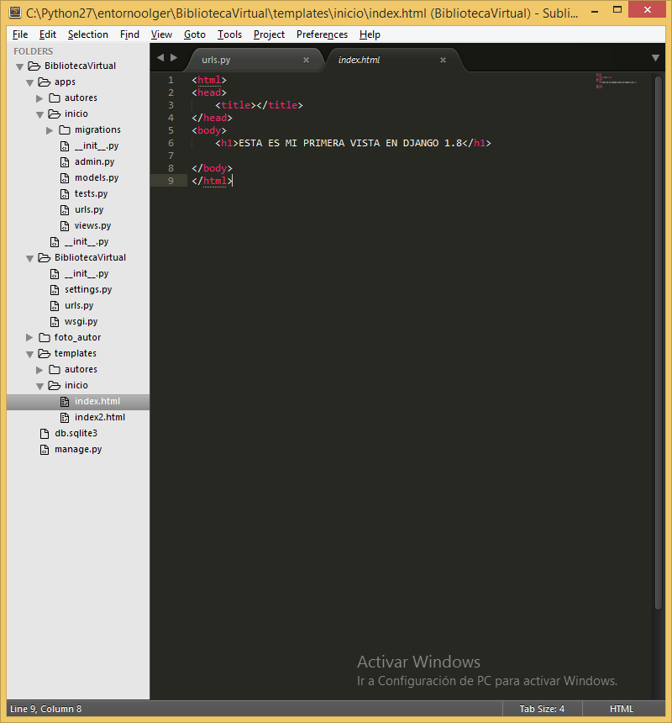

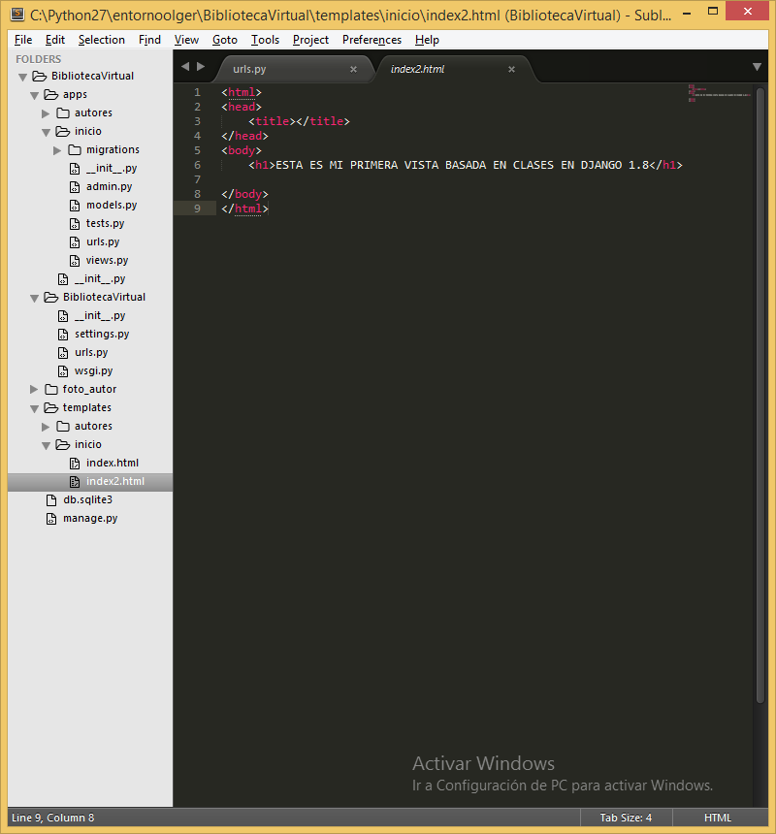

Declaramos nuestro archivo de urls

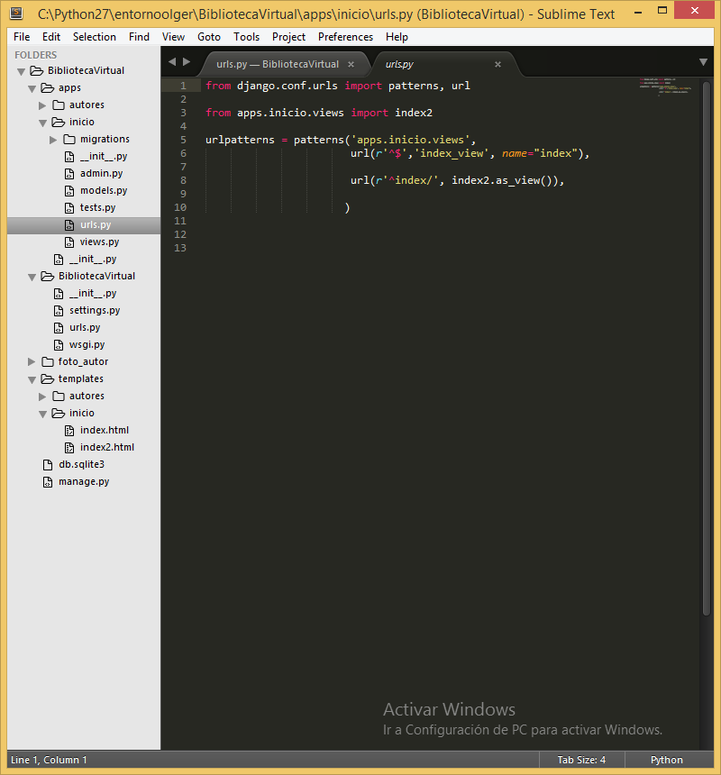la vista simple

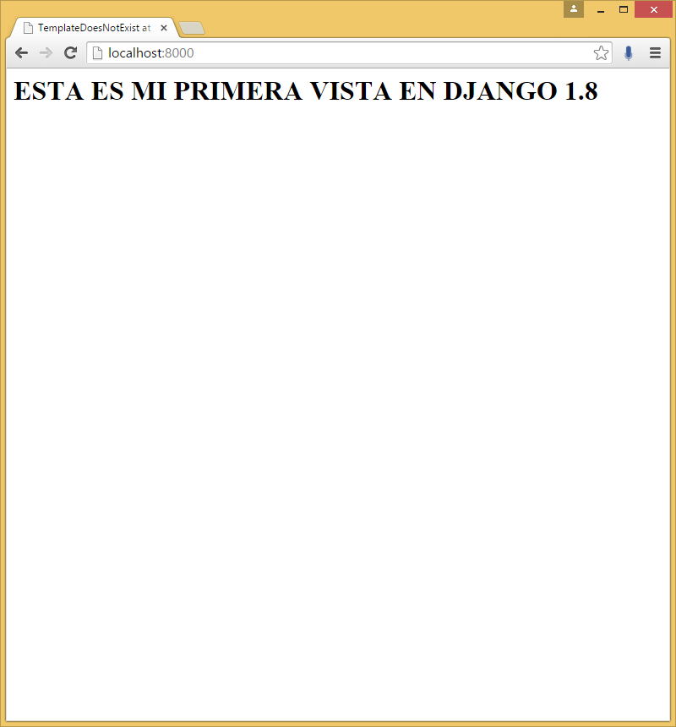

La vista basada en clases con la que trabajaremos

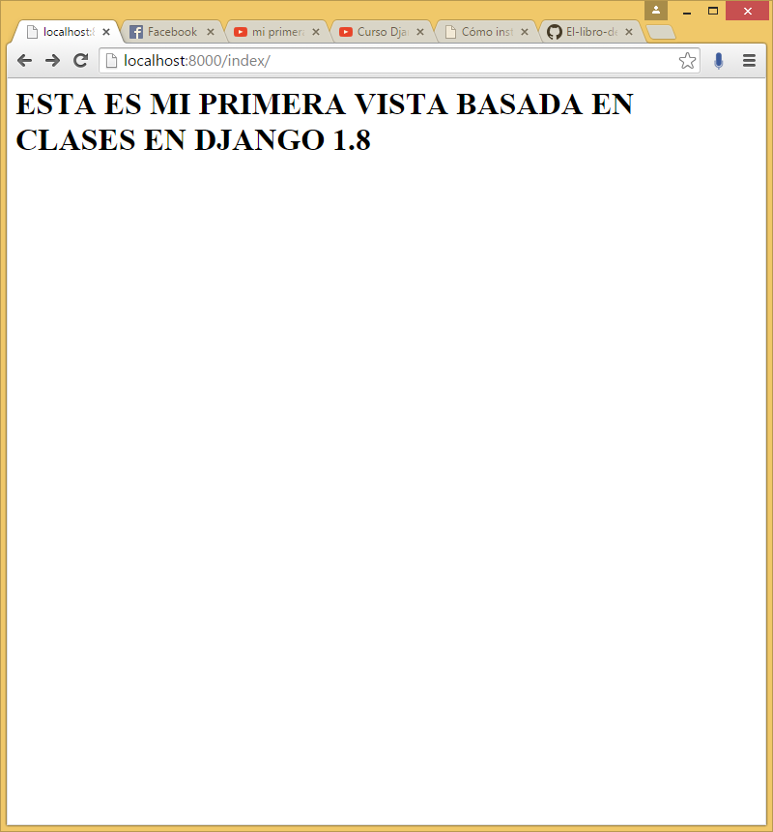

Creando nuestro primer formulario

Crearemos una nueva aplicación autores

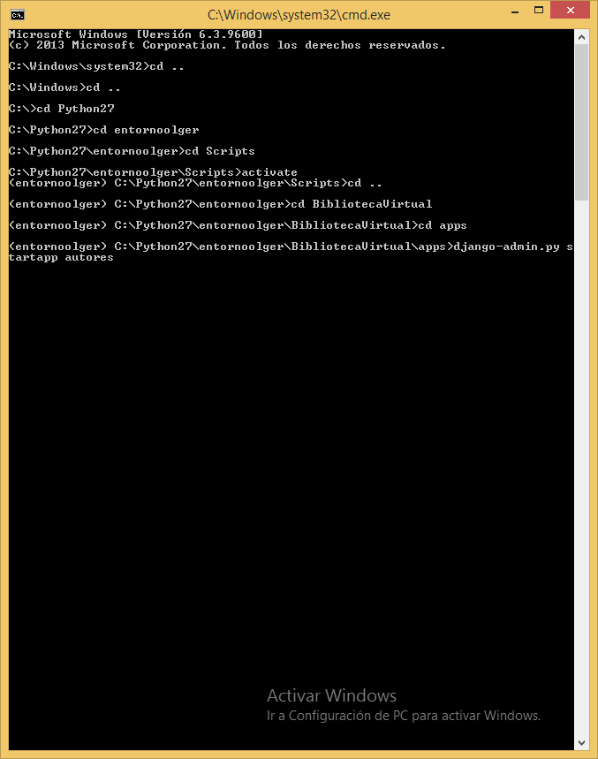

Tengo que darle a conocer que hay un nuevo apps

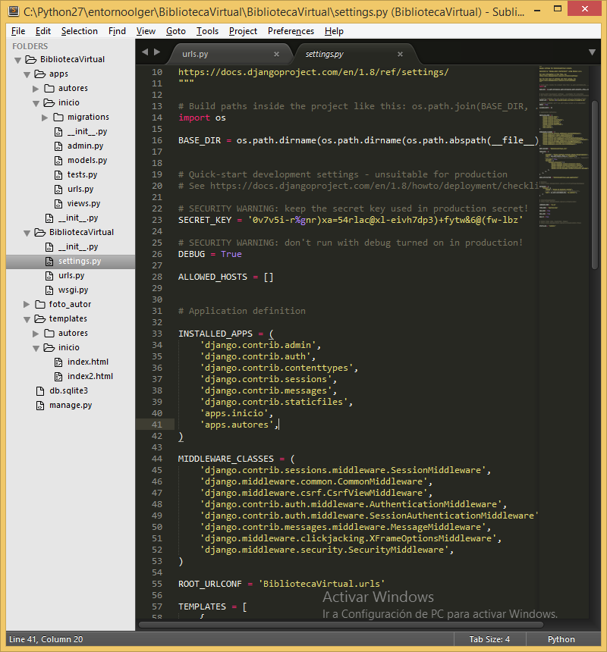

Creamos nuestro primer modelo y nos vamos al archivo models.py

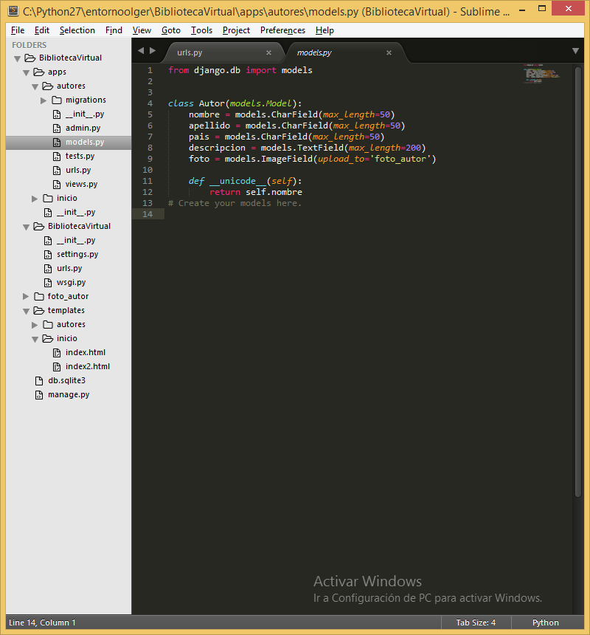

Para poder utilizar el ImageField tenemos que instalar el Pillow que es una librería de imágenes para Python

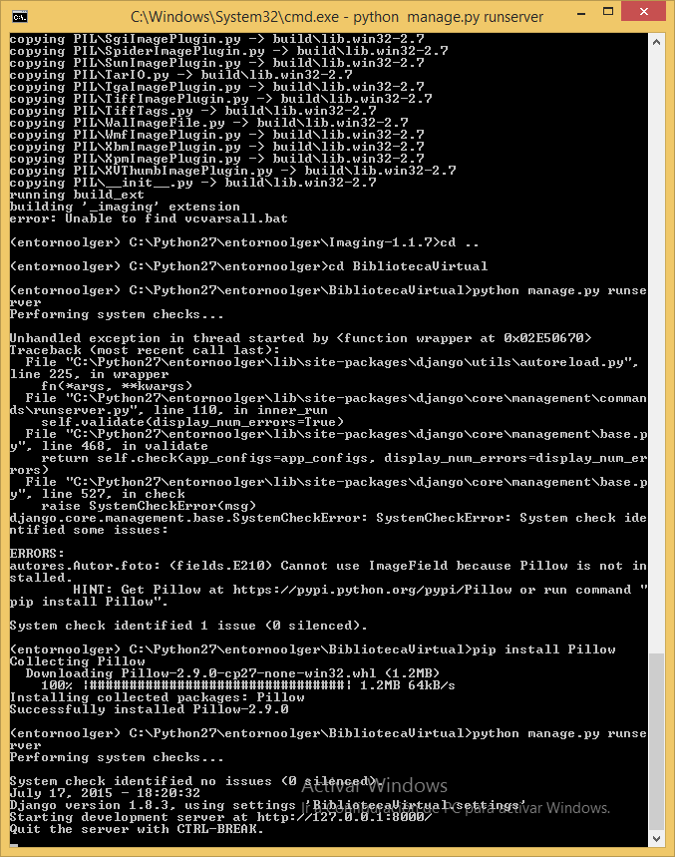

Ahora sincronizaremos la base de datos donde se creara nuestra tabla autores y autor

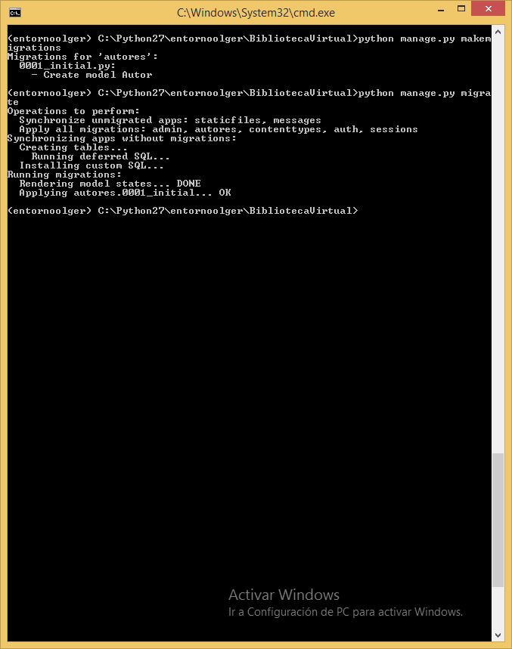

Creamos un archivo admin .py y que nos muestre el nuevo modelo que acabamos de crear

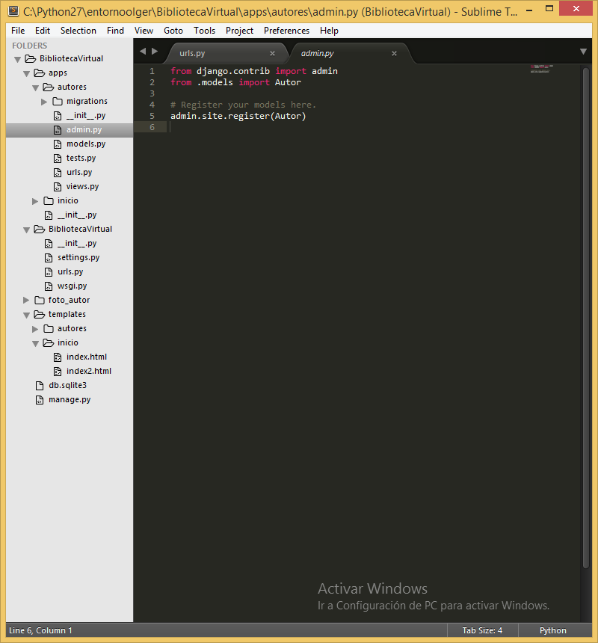

Nos genera un apartado donde hay autores donde está mi tabla autor

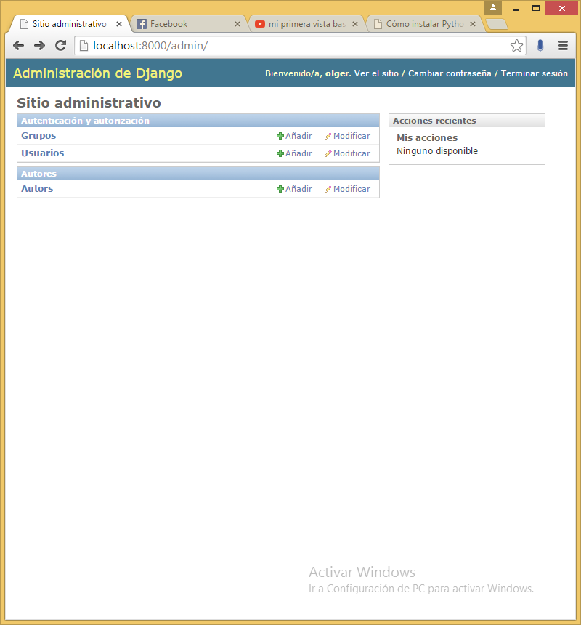

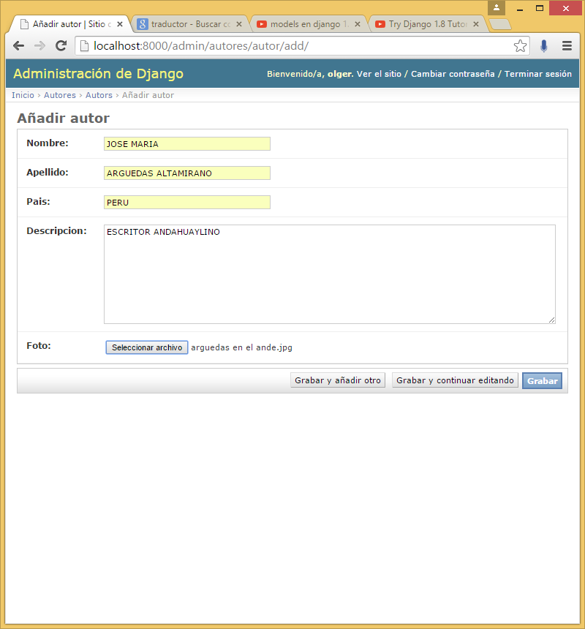

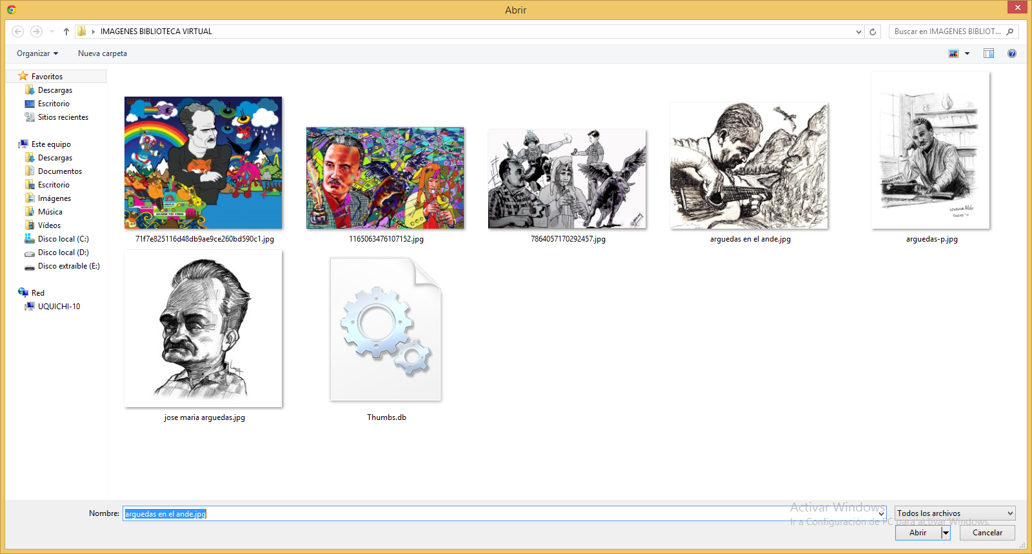

Para mostrar el nombre:

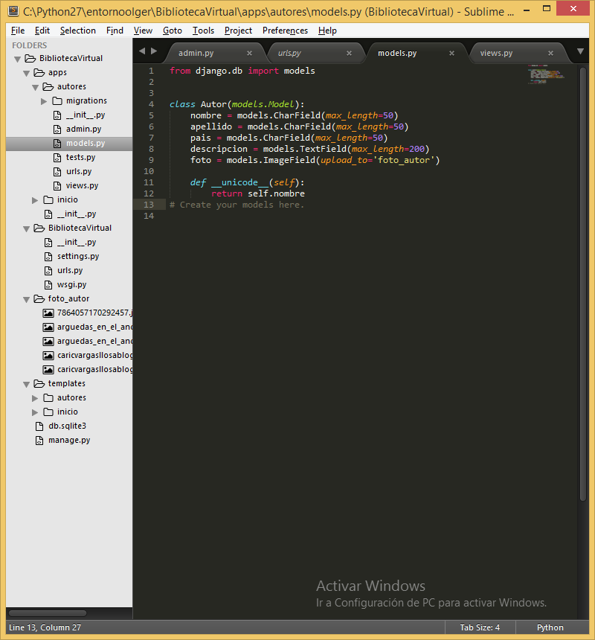

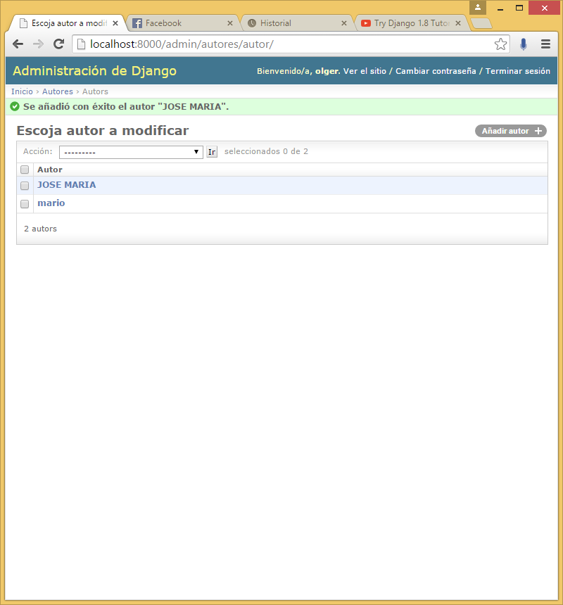

Ahora crearemos nuestro formulario y una vista

Creamos su propio urls pero en nuestro archivo de urls principal le vamos a decir que vamos utilizar esta url.

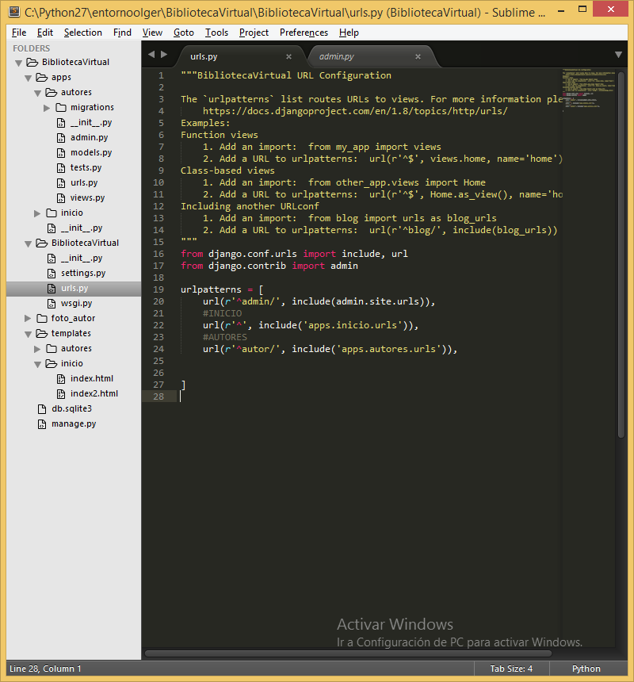

Creamos un templates donde estará el formulario para esto creamos una carpeta autores y dentro de ella un archivo html que se llamara registrarAutor.html

C:\Python27\entornoolger\BibliotecaVirtual\templates\autores

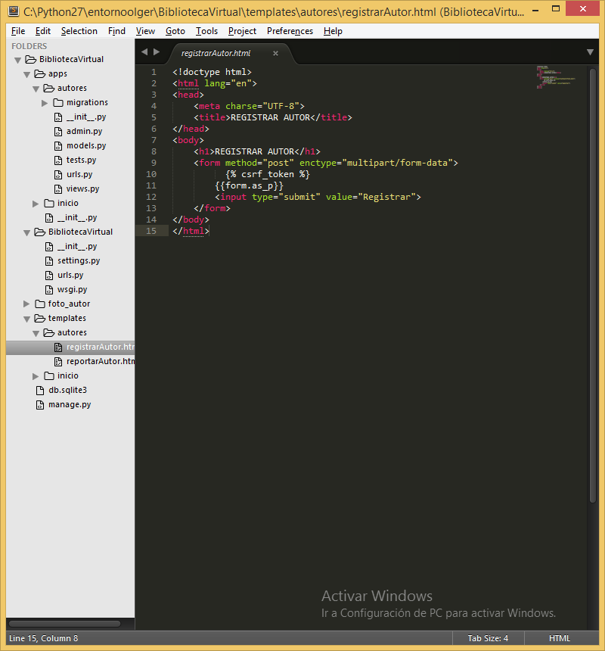

Creamos una vista basada en clases que la vamos a llamar RegistrarAutor C:\Python27\entornoolger\BibliotecaVirtual\apps\autores

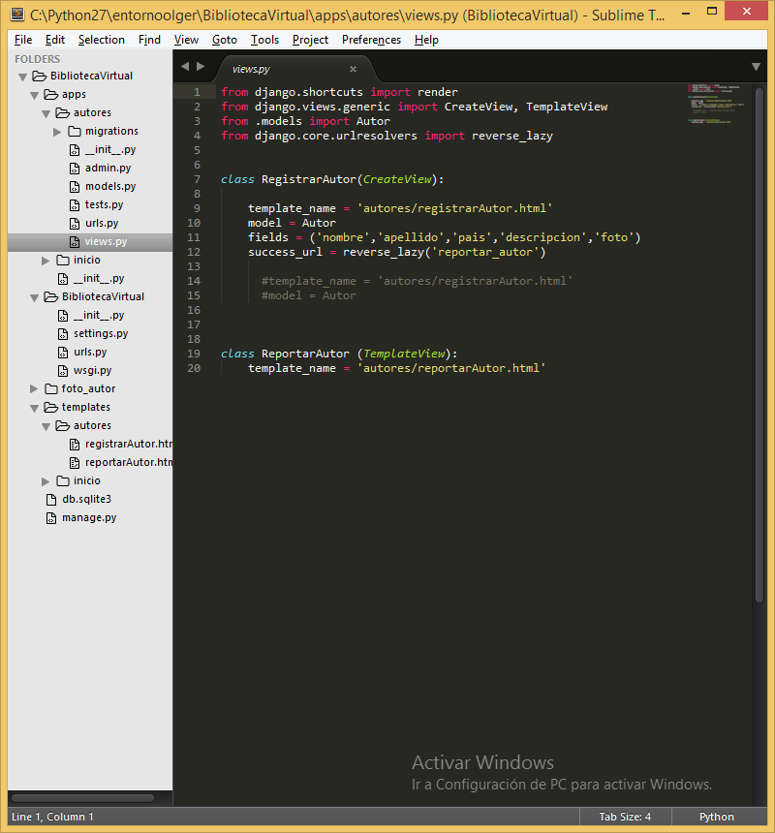

Ahora pasamos a crear una urls para la vista

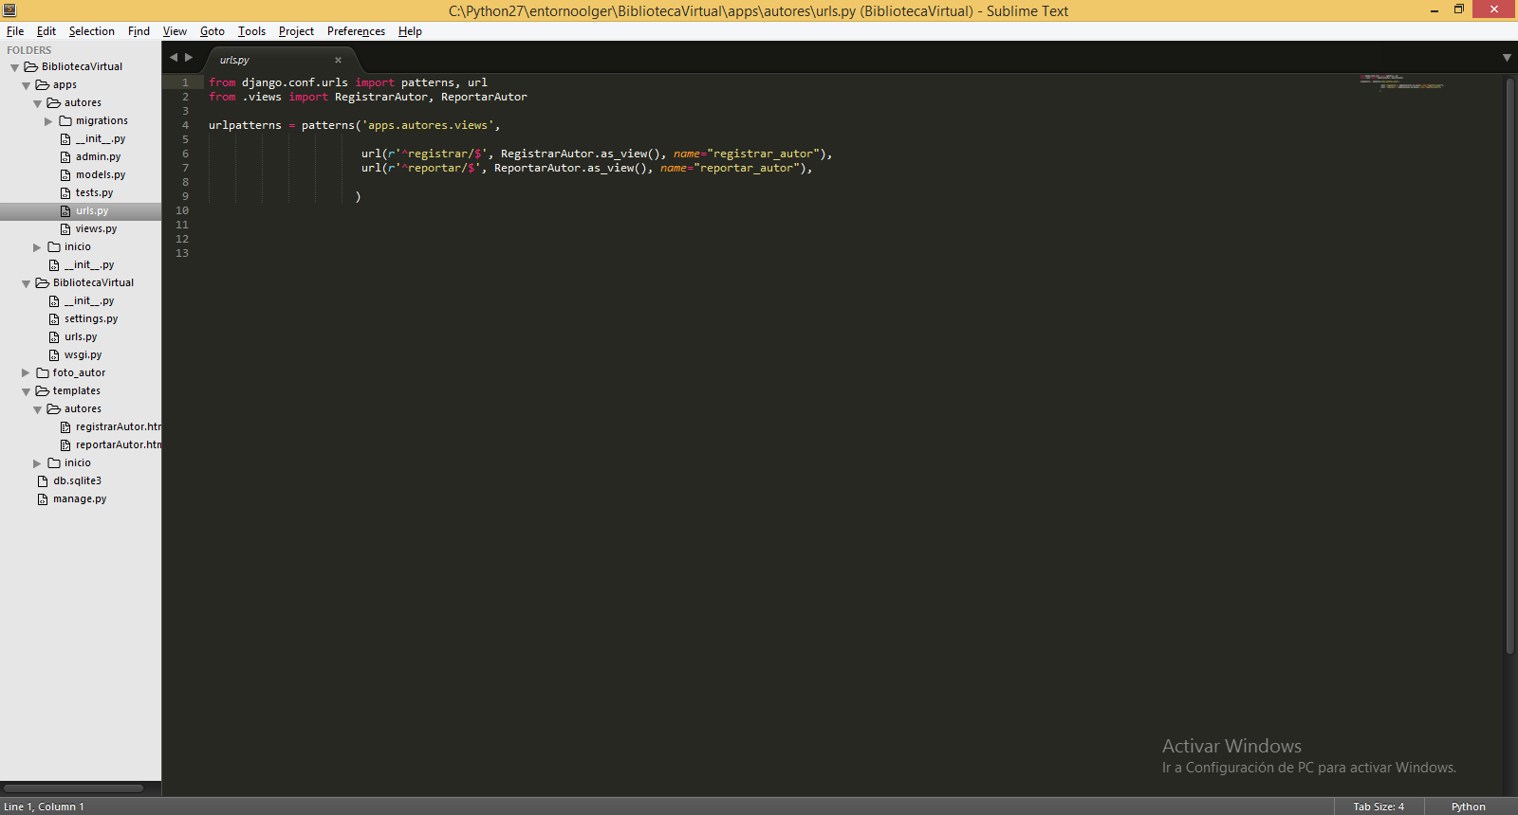

Entonces entramos a la url que pusimos

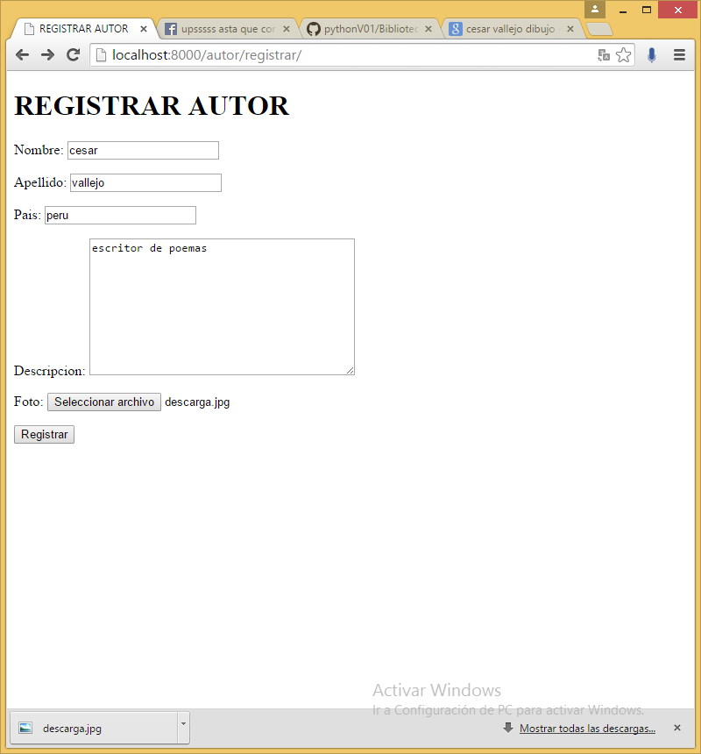

Asemos click en registrar y nos mostrara otra página que significa que se agrego satisfactoriamente

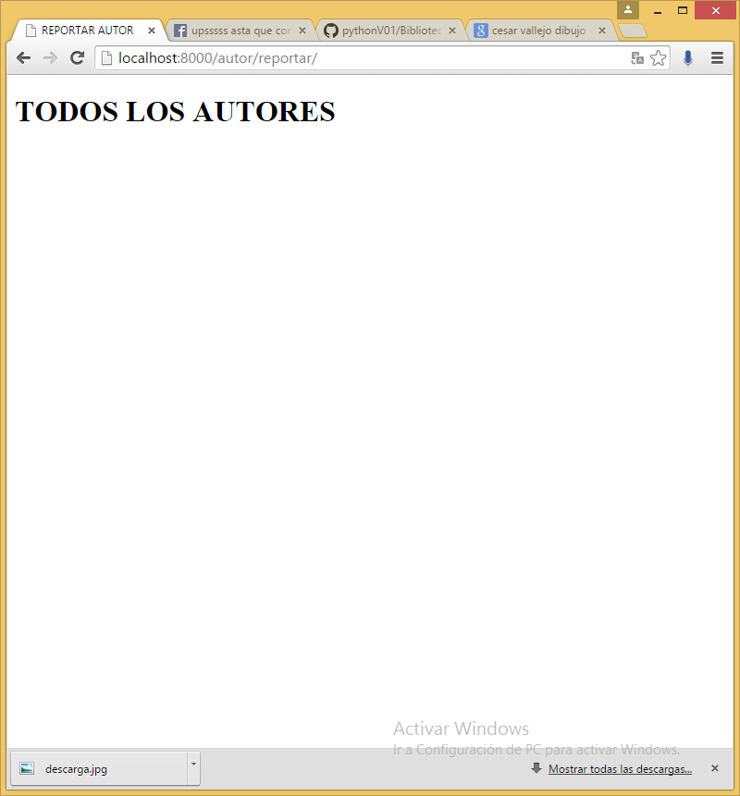

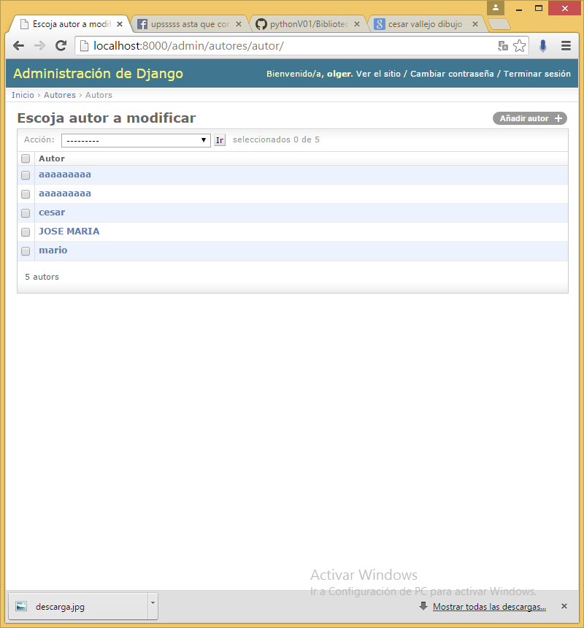

Listas basadas en clases:

Vamos a reportar a todos mis autores que contengan mi tabla autor.

Nos dirigimos al archivo **Views.py** de la aplicación autores.

Vamos agregar una nueva línea en **ListView** ai le diremos de que modelo quiere extraer información en este caso pondremos del autor.

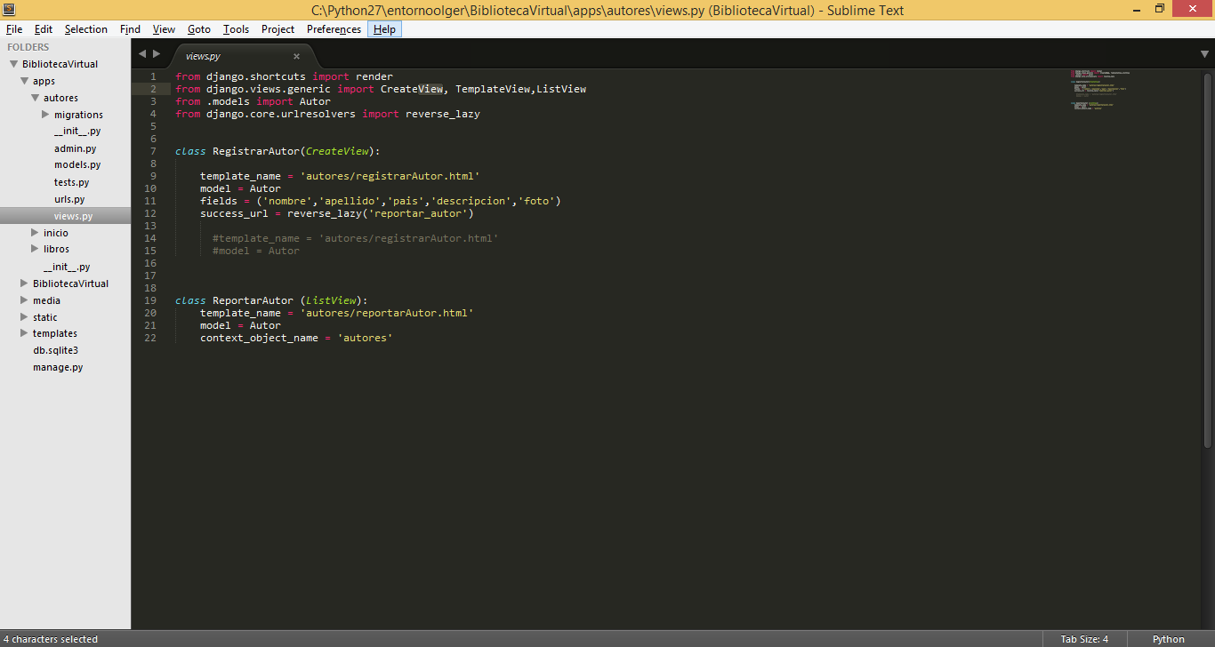



Ahora nos vamos al **template** y ponemos el siguiente código para recorrer toda la lista de objetos con sus atributos que es nombre, país, descripción, foto.

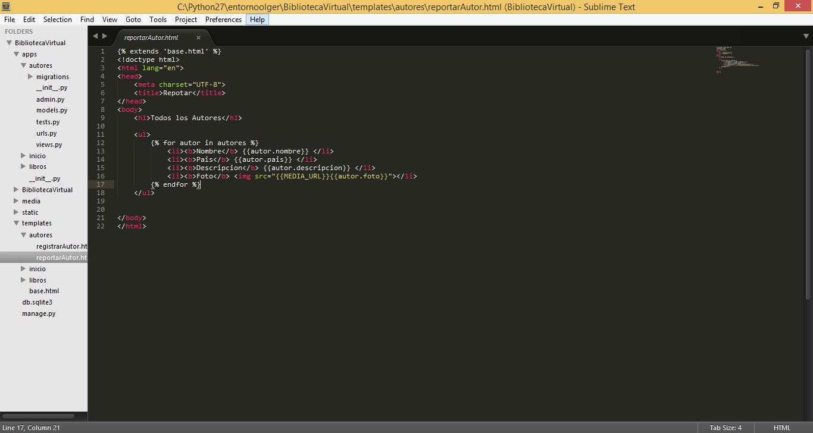

Pero antes tenemos que configurar en **settings** y configurar MEDIA_URL.

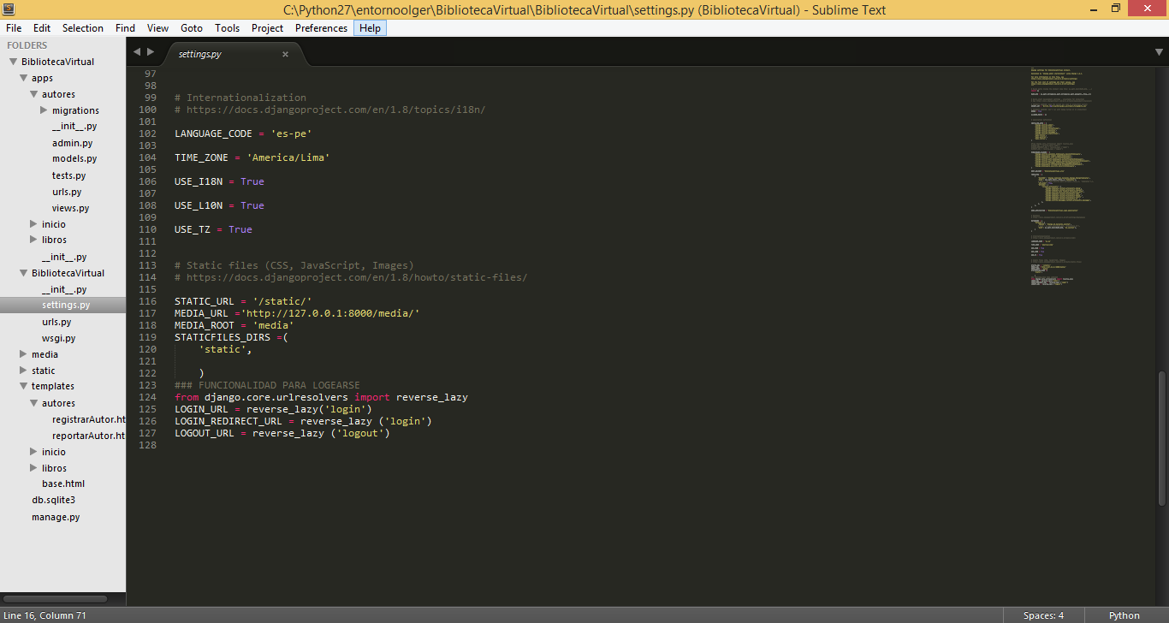

En el archivo **urls** del archivo principal que nos genera **django** ponemos el siguiente código para poder acezar a las imágenes guardadas.

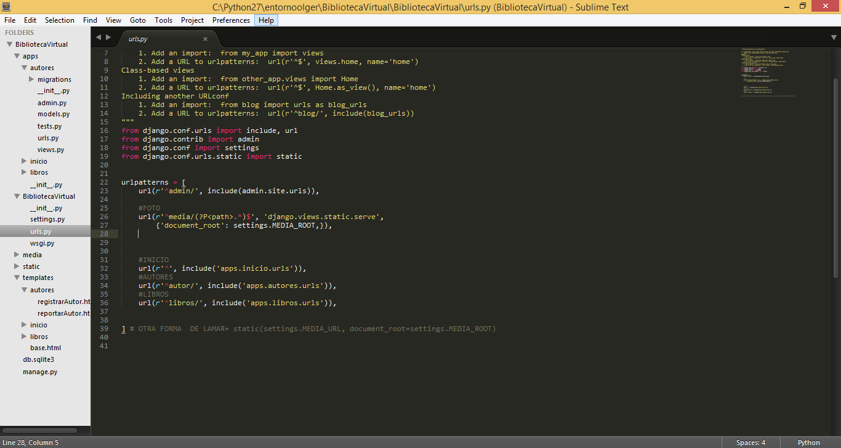

Y nos muestra la lista de todos los autores con todos sus atributos y su imagen.

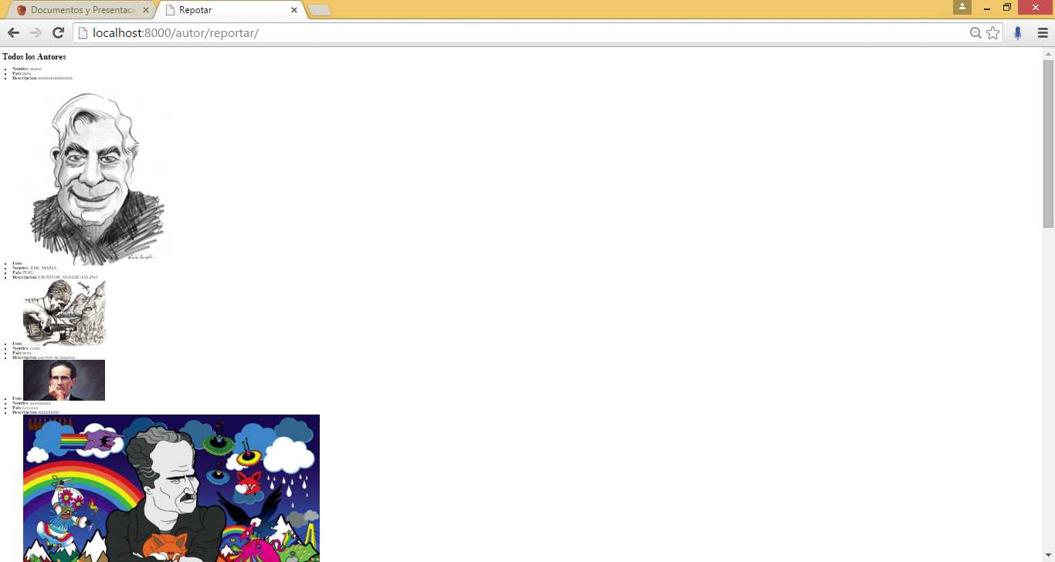

Dándole estilo a nuestra página web:

Le vamos a dar un color de fondo para ver cuál es el procedimiento darle nuestro estilo que nosotros queramos.

Lo primero que vamos hacer es crear una carpeta **static,** dentro de esta carpeta se van alojar todos mis archivos estáticos en este caso son los archivos **css, javascrip y las imágenes.**

Entonces vamos crear 3 carpetas una para las **css** otra para la **js** y otra para las **imágenes.**

Ahora nos vamos a configura en nuestro archivo settings en STATICFILES_DIRS lo siguiente para decirle a django que voy a utilizar esta carpeta para alojar mis archivos.

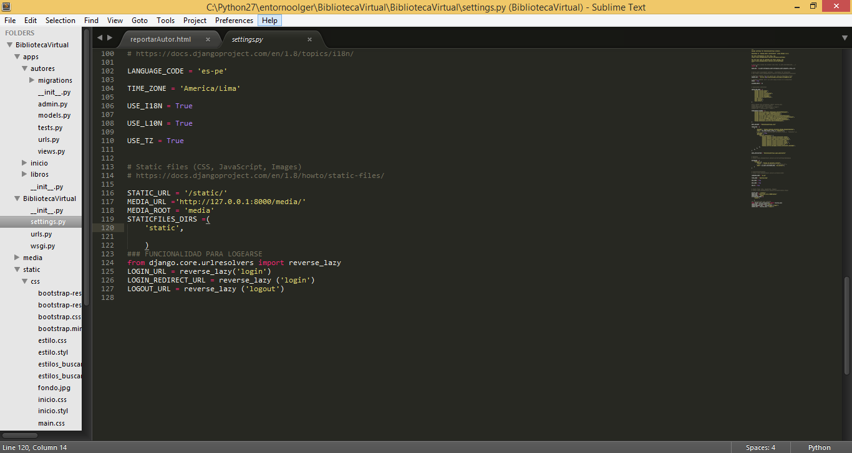

Listo ahora voy a la carpeta css y creamos una archivo que con el nombre style.css ahí le ponemos el color.

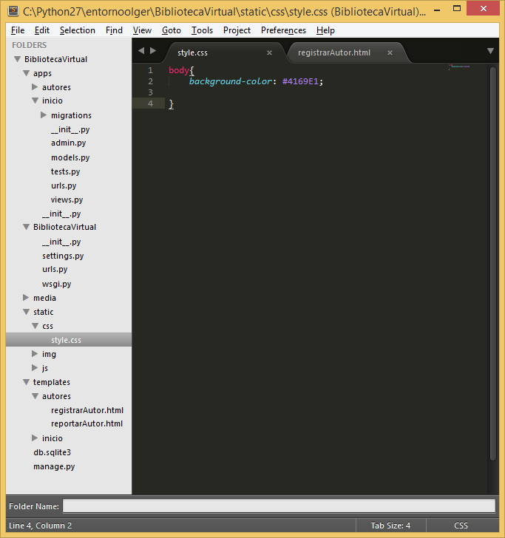

Ahora lo que tengo que aser es llamar al archivo **style.css** desde mi archivo **registrarAutor.html**

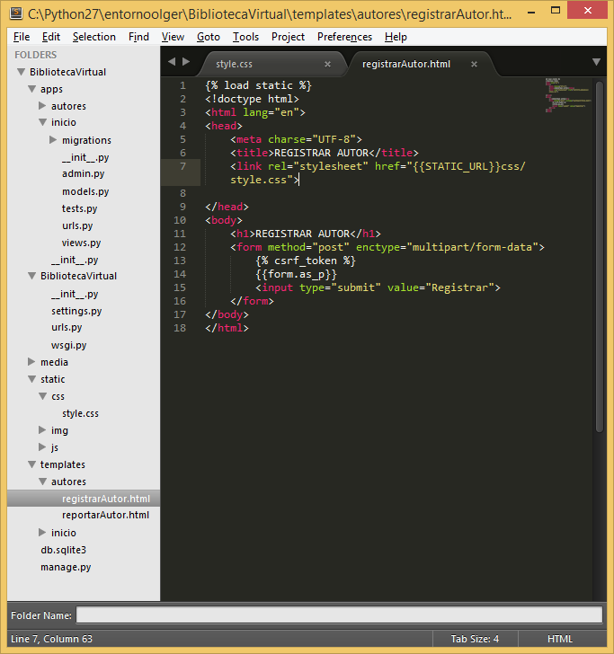

Y nos mostrara el estilo que le pusimos que es un color de fondo (nosotros podemos ponerle cualquier estilo que nosotros queramos eso es depende de cada uno)

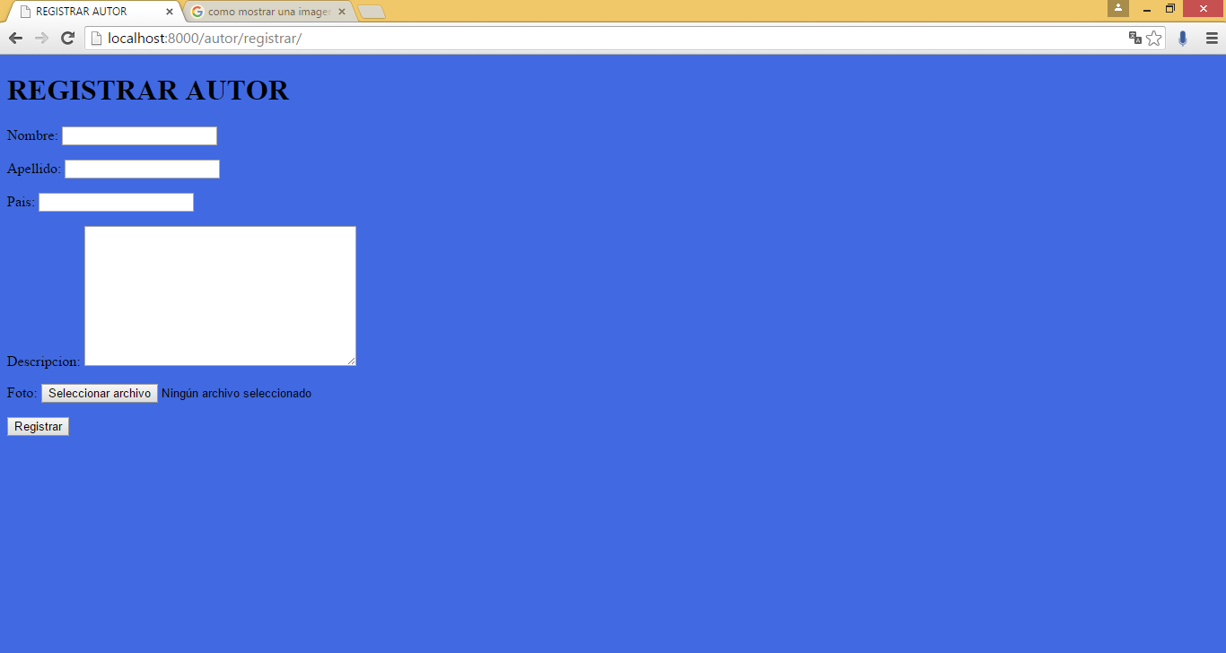

Dándole funcionalidades a nuestra página:

Que nuestro sistema de **login** funcione.

Empecemos, nos vamos a la aplicación **inicio** en **urls.py** declaramos nuestra url de inicio y decirle que mande a mi **index.html** y que tenga por nombre **login.**

Y declaramos otra url que será cerrar con el nombre de **logout.**

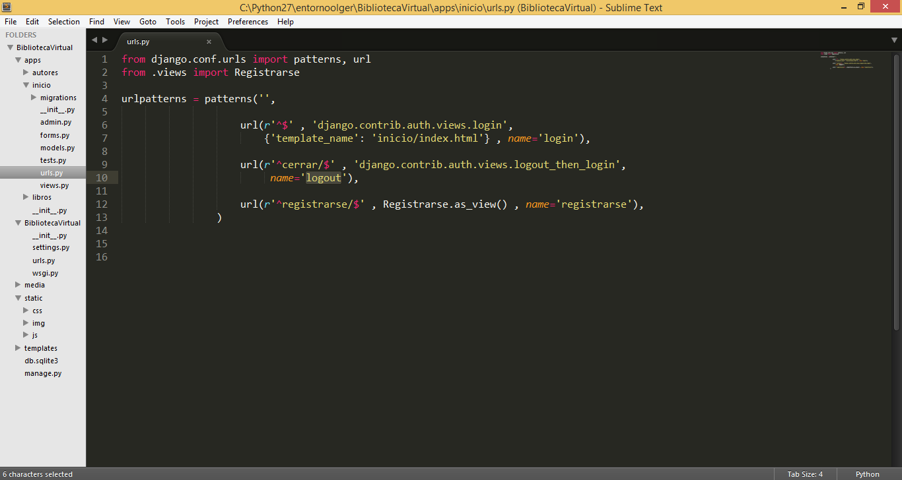

Nos vamos al archivo de configuración settings y ai declaramos tres variables.

**reverse_lazy**: lo que nos permite esta función es dirigirme a una url a través del nombre que yo le he puesto que es **login**.

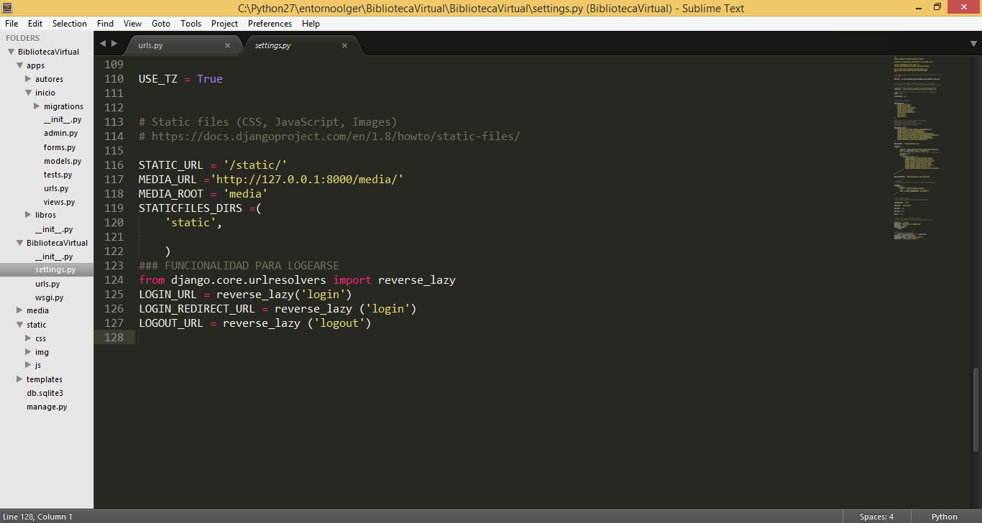

Con este código solo estamos heredando plantillas con el estilo que notros lo pusimos

Lo único que se está haciendo es heredar de mi archivo base.html aquí solo se declara bloques para poder utilizarlo en otros htmls.

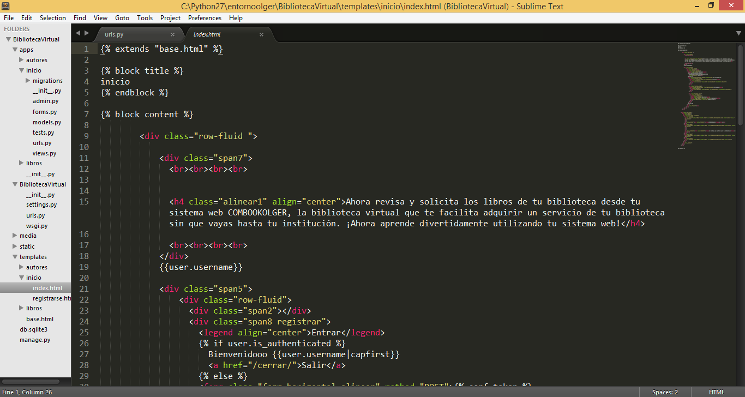

Ahora nos vamos a nuestro index.html y nos ubicamos en los input de usuario y contraseña tenemos que ponerle un name que viene por defecto que para el usuario seria username si le ponemos cualquier otro nombre no va a funcionar ya que django lo tienes eso ya declarado.

Y también declaramos un método POST.

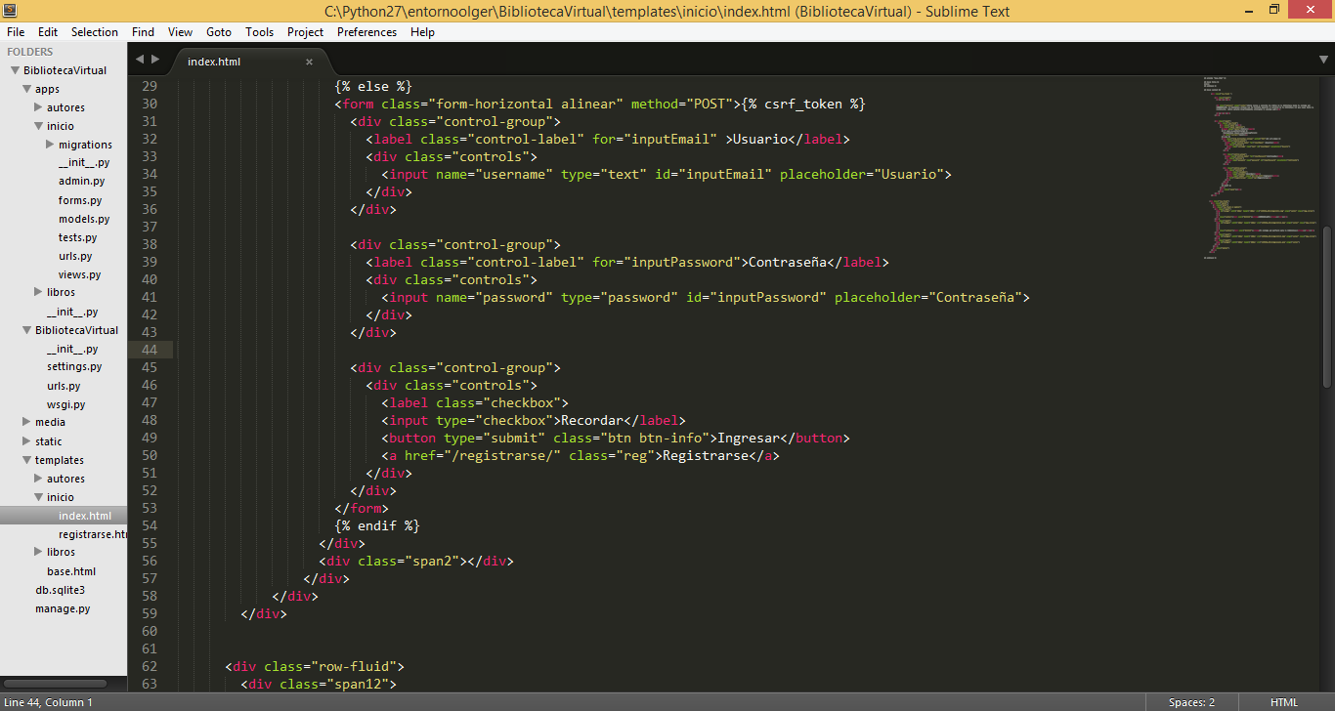

Si el usuario ya está logeado que muestre un mensaje de bienvenida y que me muestre el usuario.

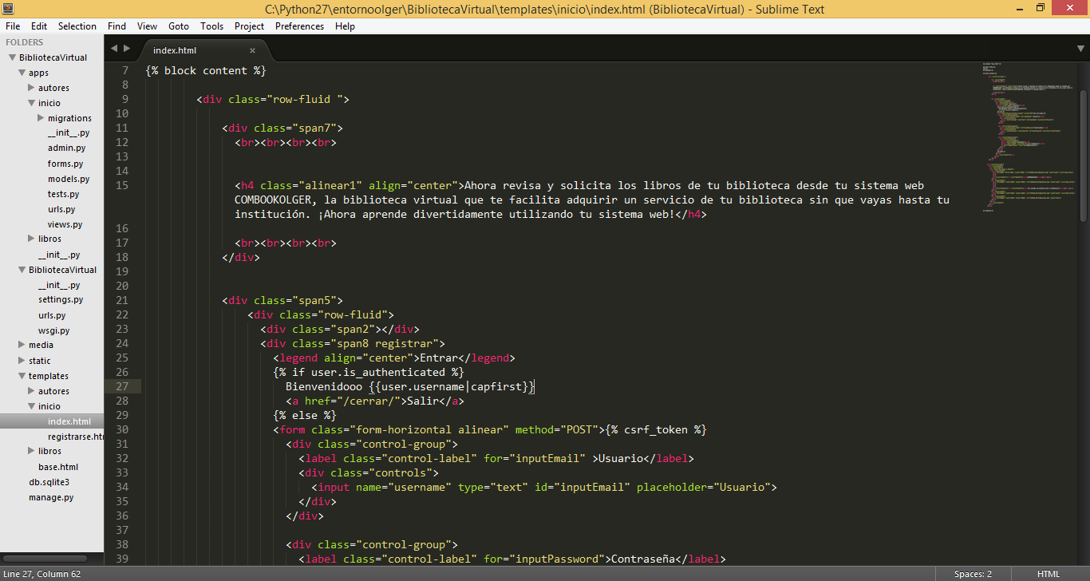

Y para salir o cerrar sesión

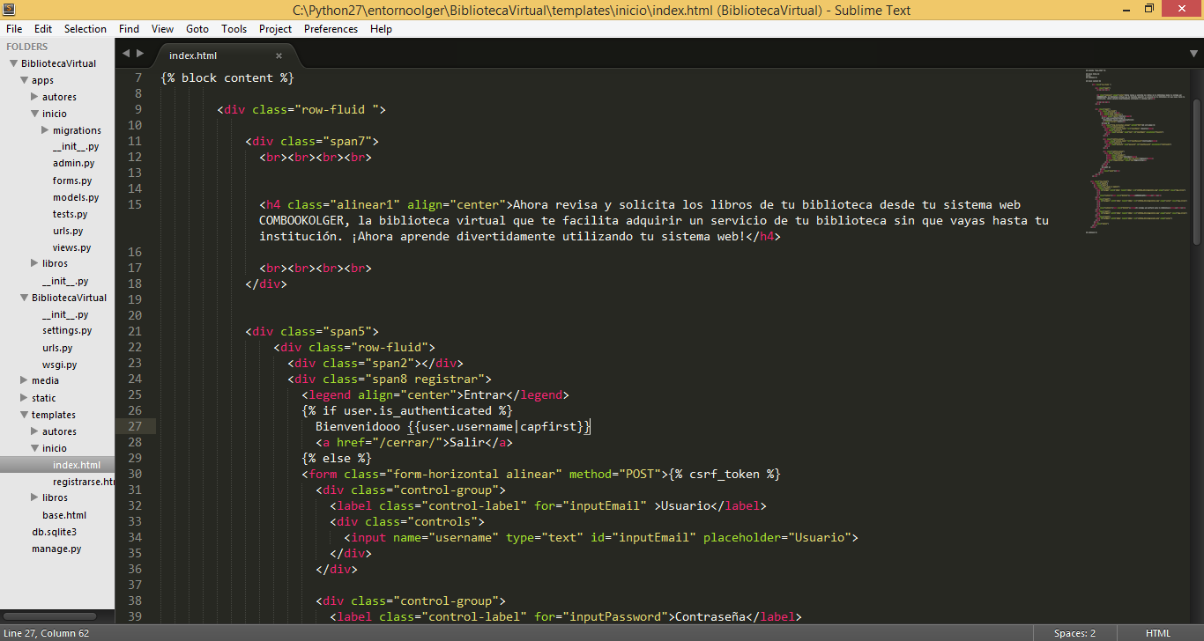

Y estos son los resultados

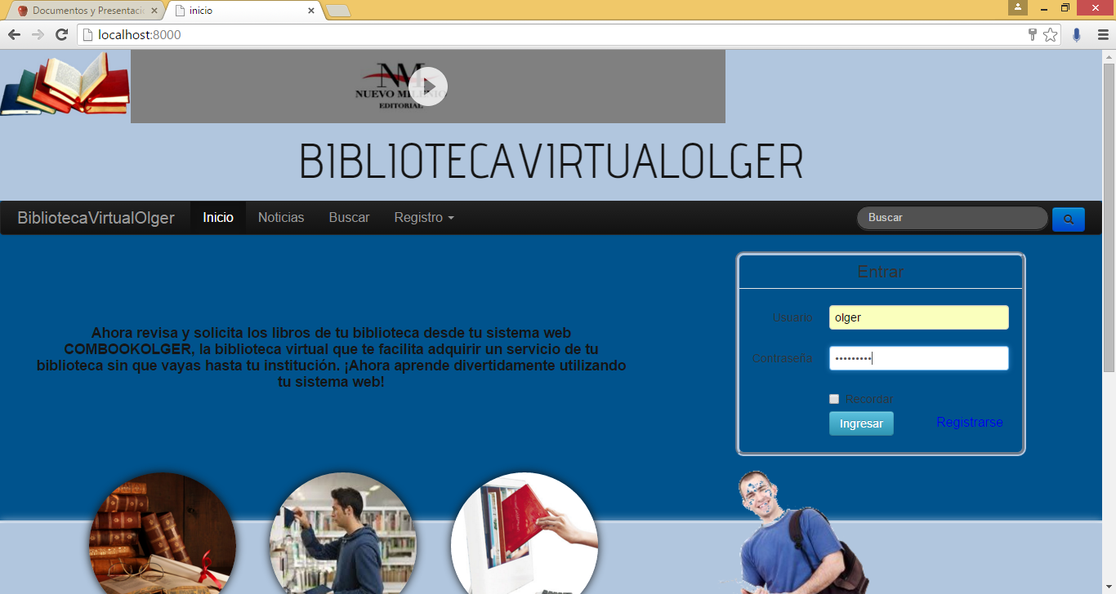

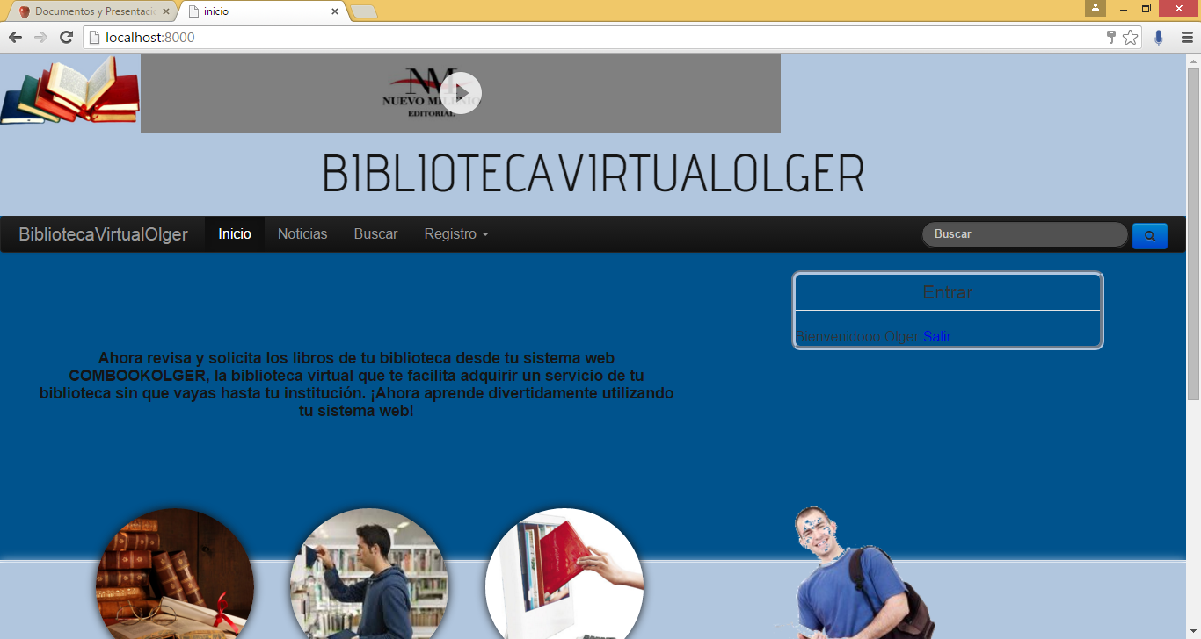

Damos **clic** en salir:

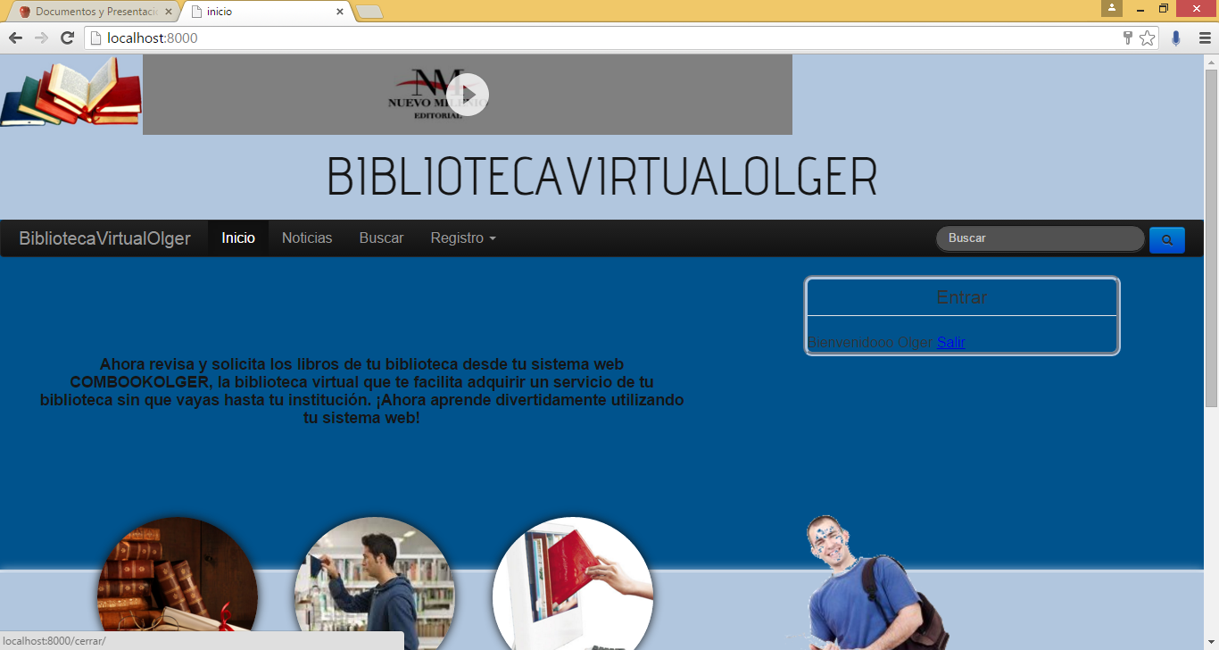

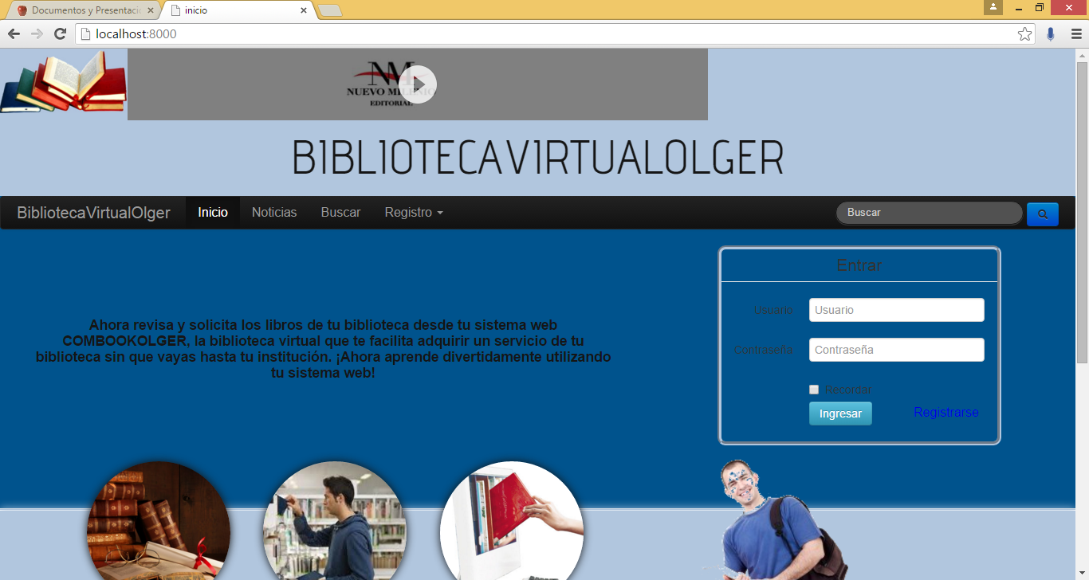

La funcionalidad registrarse:

Nos vamos al **template** en la carpeta **inicio** en **index.htm**l y nos vamos al codigo **regigistrarse**

Le ponemos una url que es registrarse.

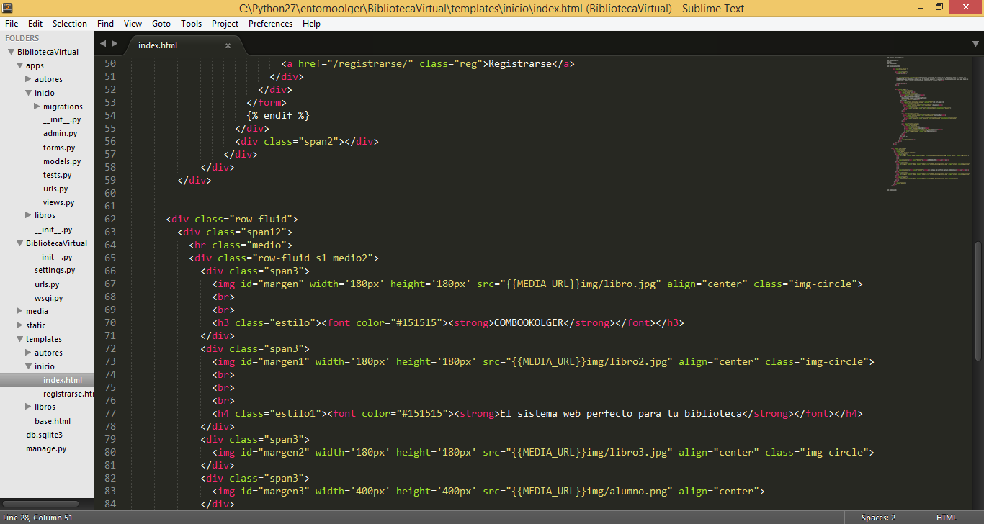

Declaramos la url que le pusimos en mi archivo inicio en urls.py ahí declaramos una nueva url e importamos Registrarse.

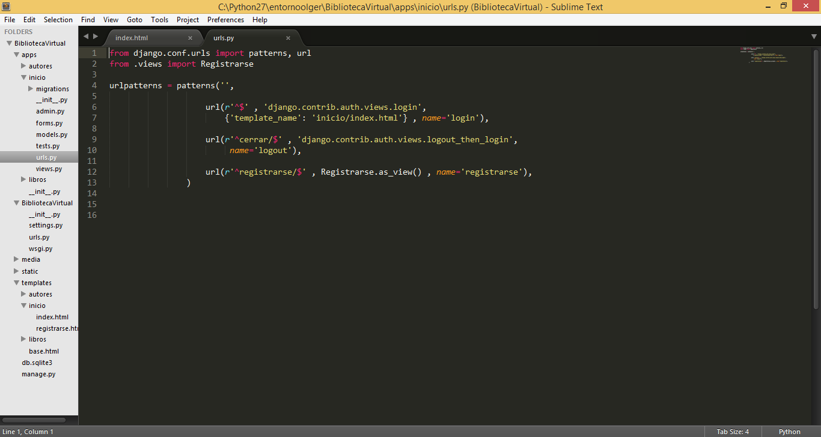

Lo que asemos ahora es crear una vista Registrase y nos vamos al archivo views.py, declaramos la vista.

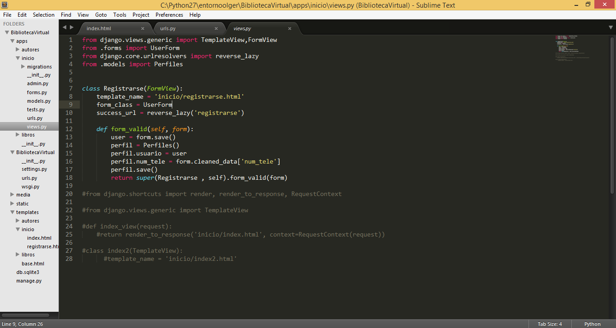

Creamos un archivo **registrarse.html** en nuestro **témplates, en inicio. Aquí ponemos todo el cuerpo de mi archivo base.html**

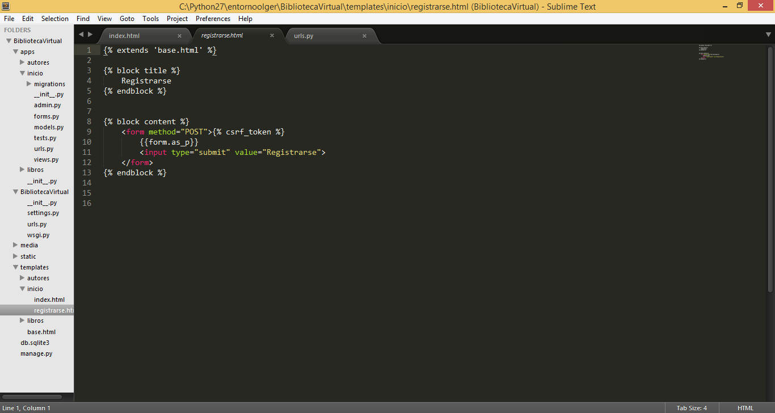

Ahora lo que vamos hacer es crear un nuevo modelo así que nos vamos al archivo **models.py**, creamos una clase perfiles ya que cada usuario tiene su propio perfil.

OneToOneField: es para que un perfil solo pueda ser seleccionado por un solo usuario (este campo lo restringe).

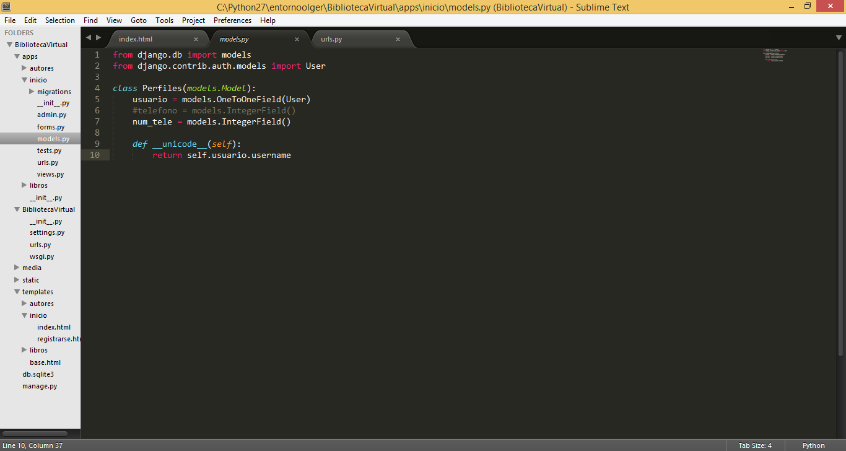

Lo siguiente que asemos es sincronizar la base de datos ya que hemos creado un nuevo modelo perfiles y nos creara una nueva tabla.

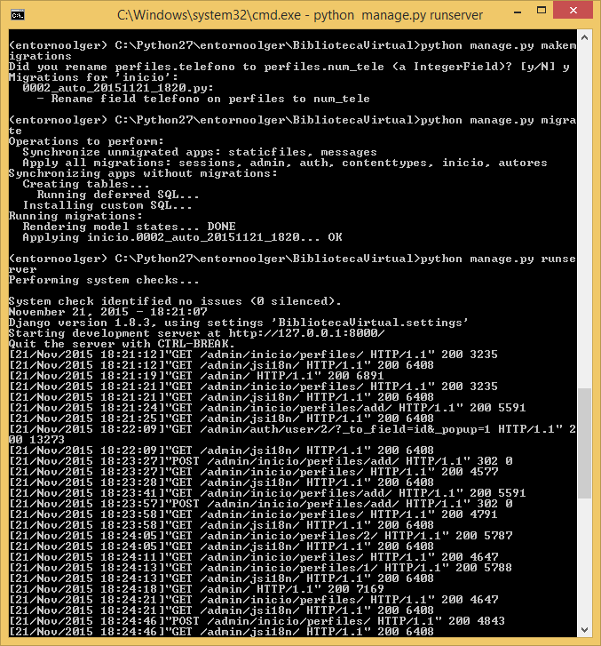

Para mostrarlo nos vamos al archivo admin.py

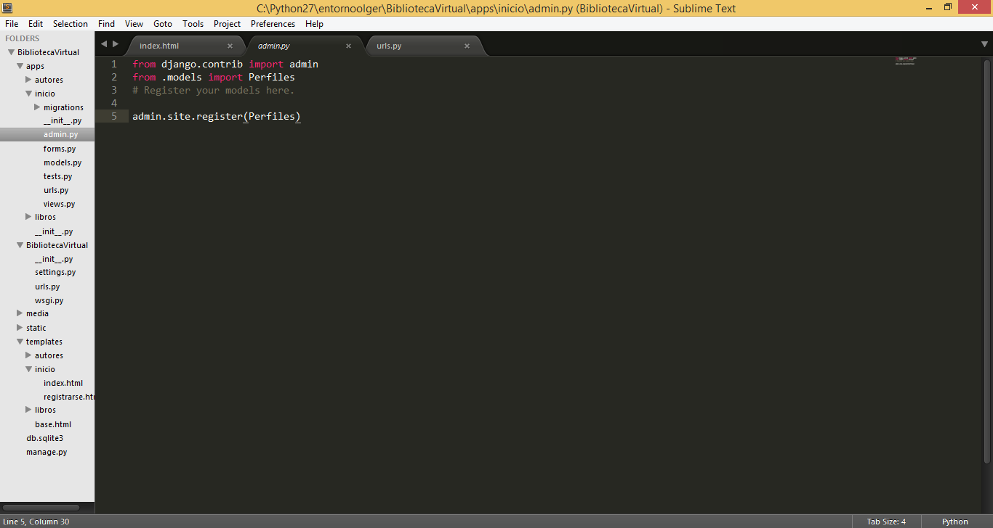

Cargamos nuestro administrados de Django. Y nos mostrara nuestros perfiles que hemos creado.

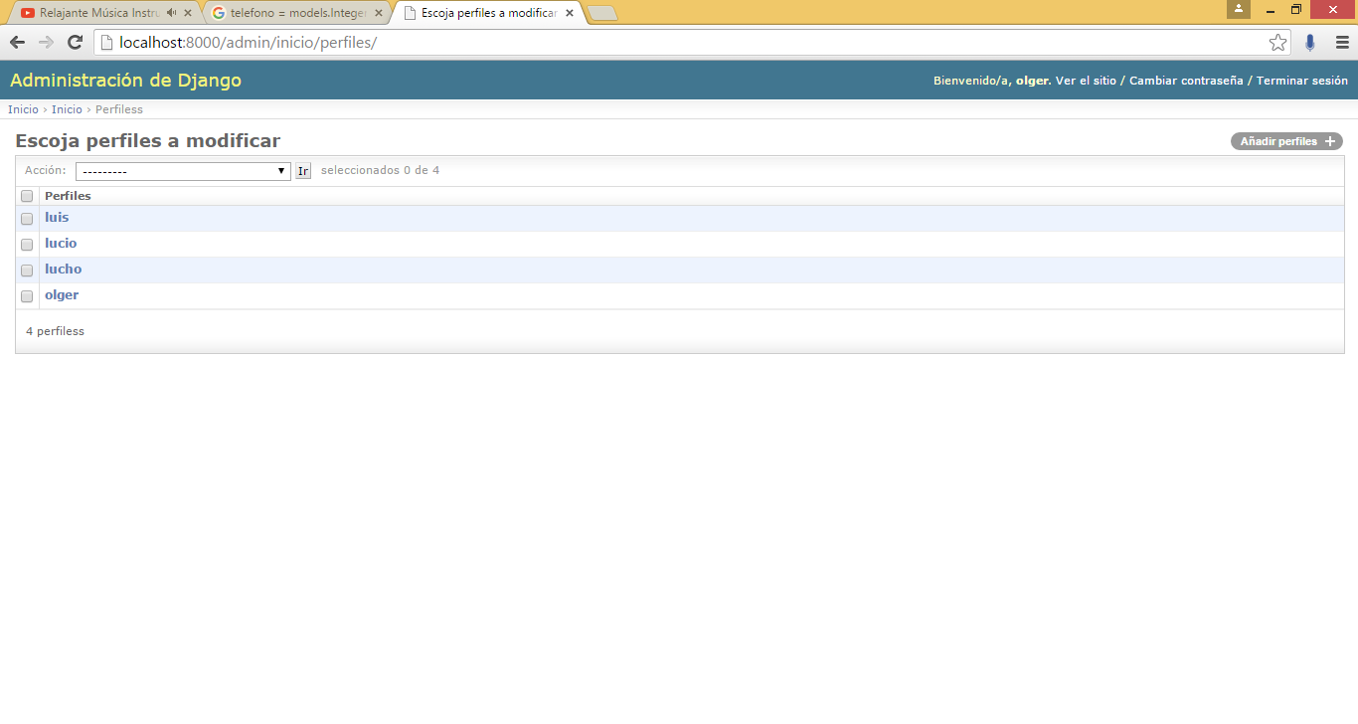

Si yo quiero crear un usuario con el mismo perfil no nos dejara porque está restringido.

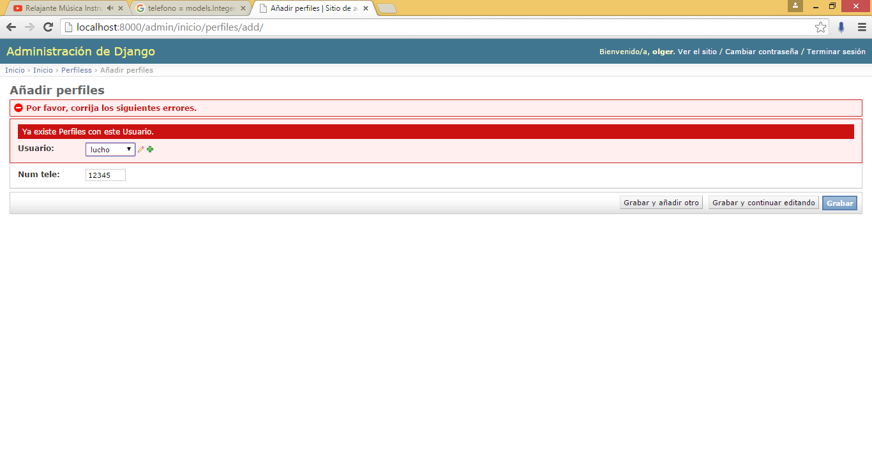

Registrar a un usuario y su perfil desde un formulario:

Creamos en la carpeta inicio un **forms.py** ahí creamos una nueva clase llamada **UserForm**

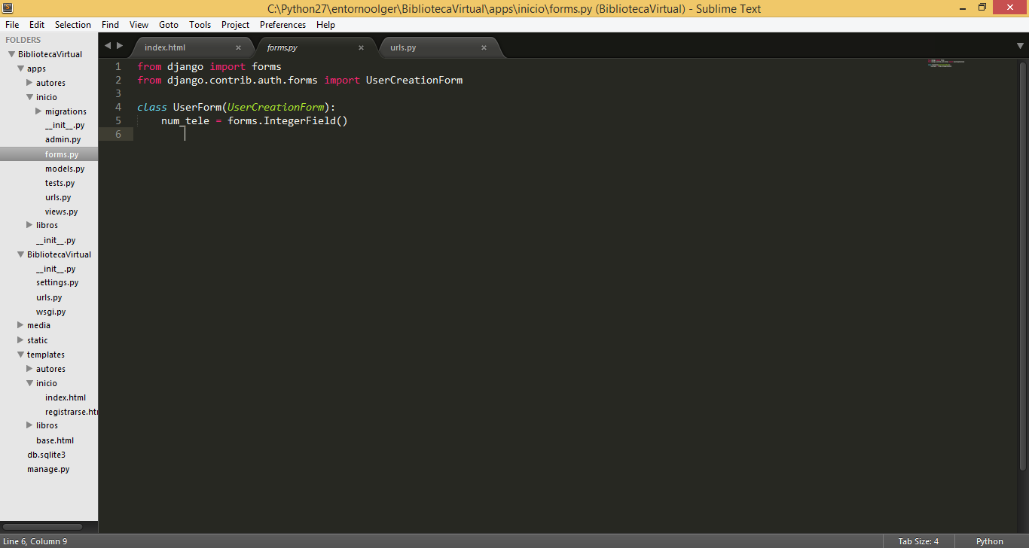

Vamos a las vistas de mi aplicación inicio y vamos utilizar una nueva vista que es FormView.

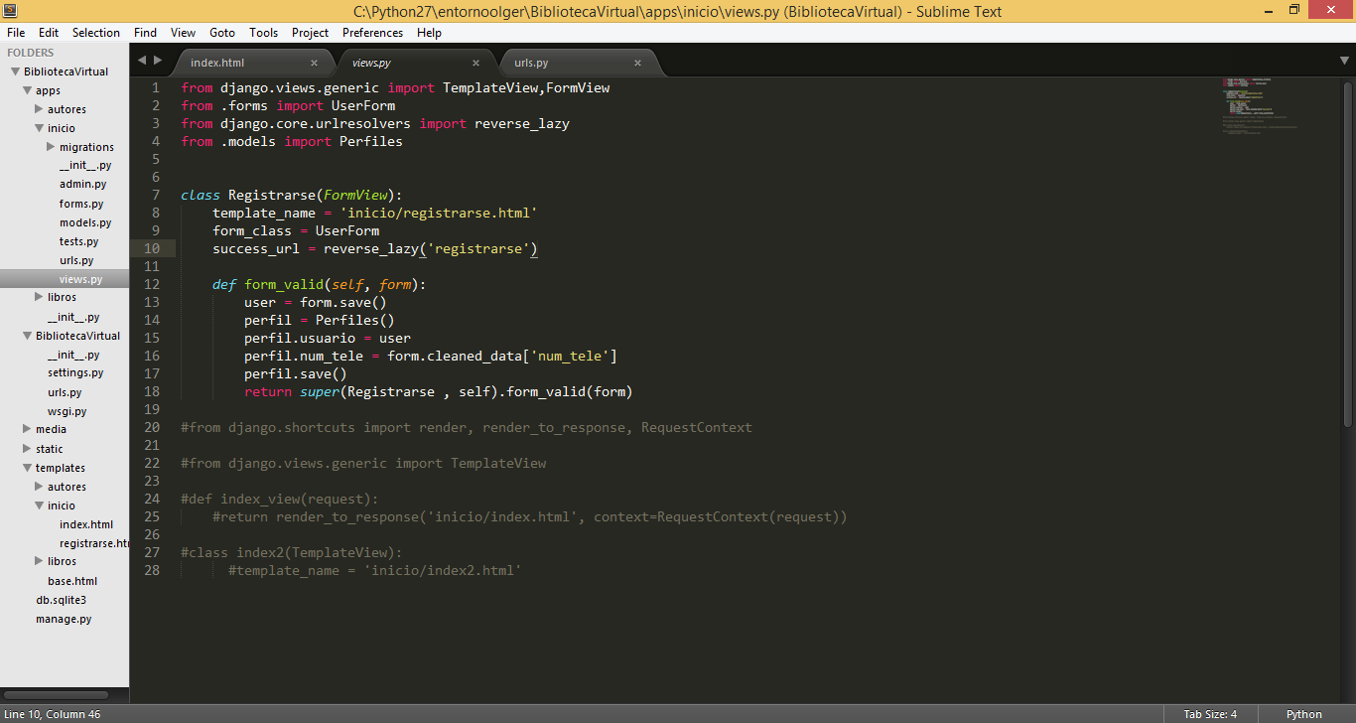

Después tengo que ir a recoger el template registrarse.html y creamos un botón más de registrarse.

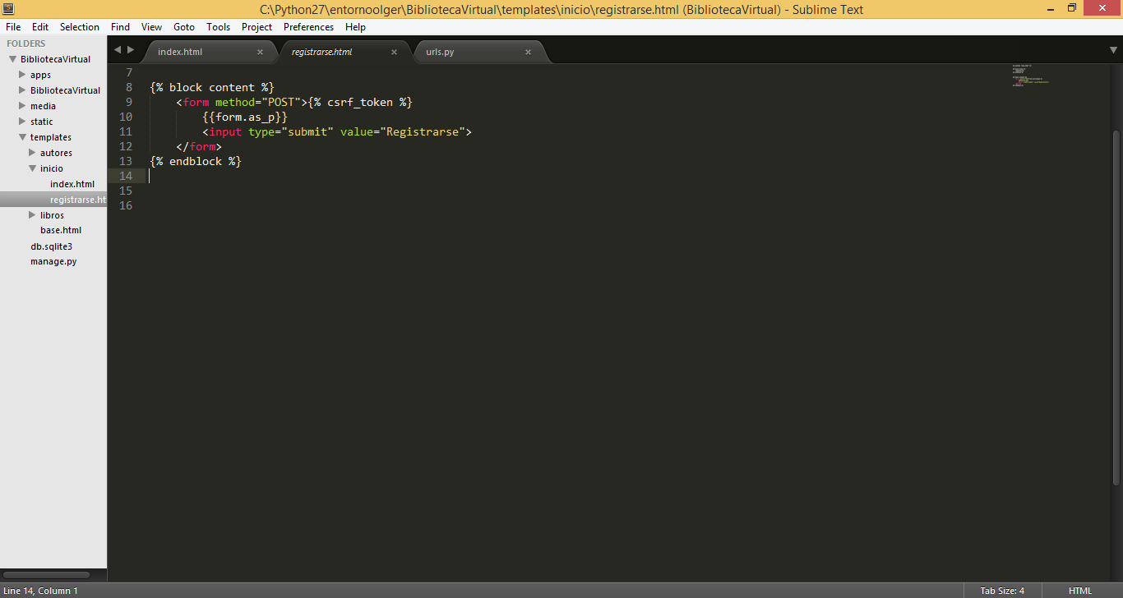

Ahora lo que aremos es los datos que ingresamos por el formulario se guarde para eso nos vamos a las vistas views.py ahí ponemos un formulario **form_valid** este método se va activar siempre que los datos que yo le envié por el formulario que sean válidos.

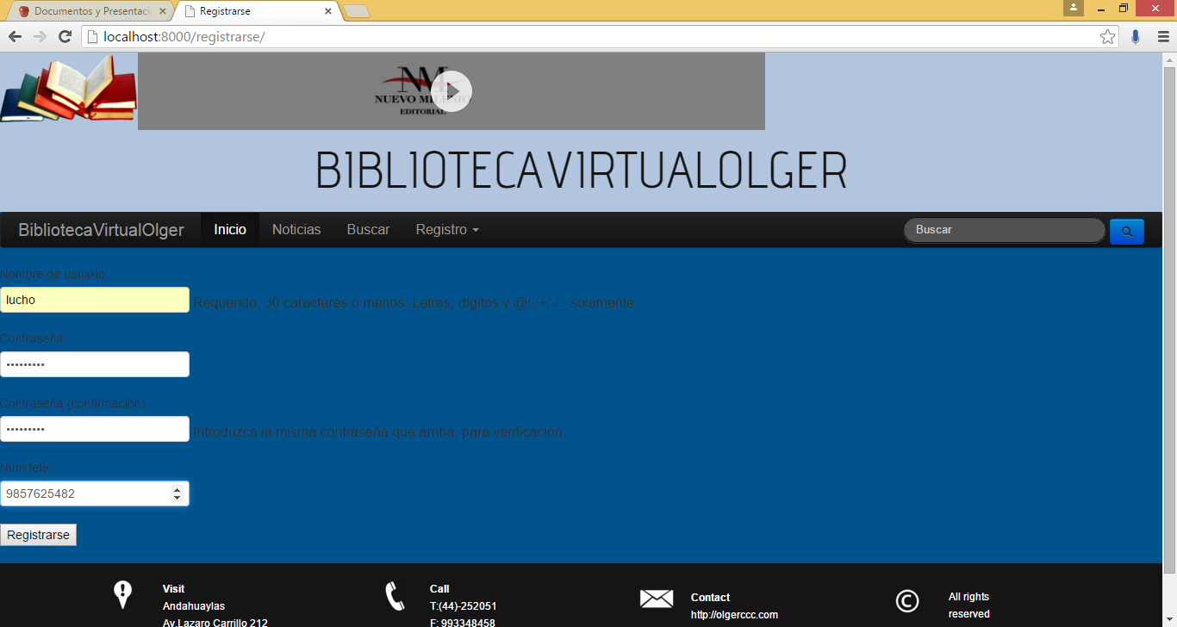

Y ahora verificamos si guardo el nuevo usuario.

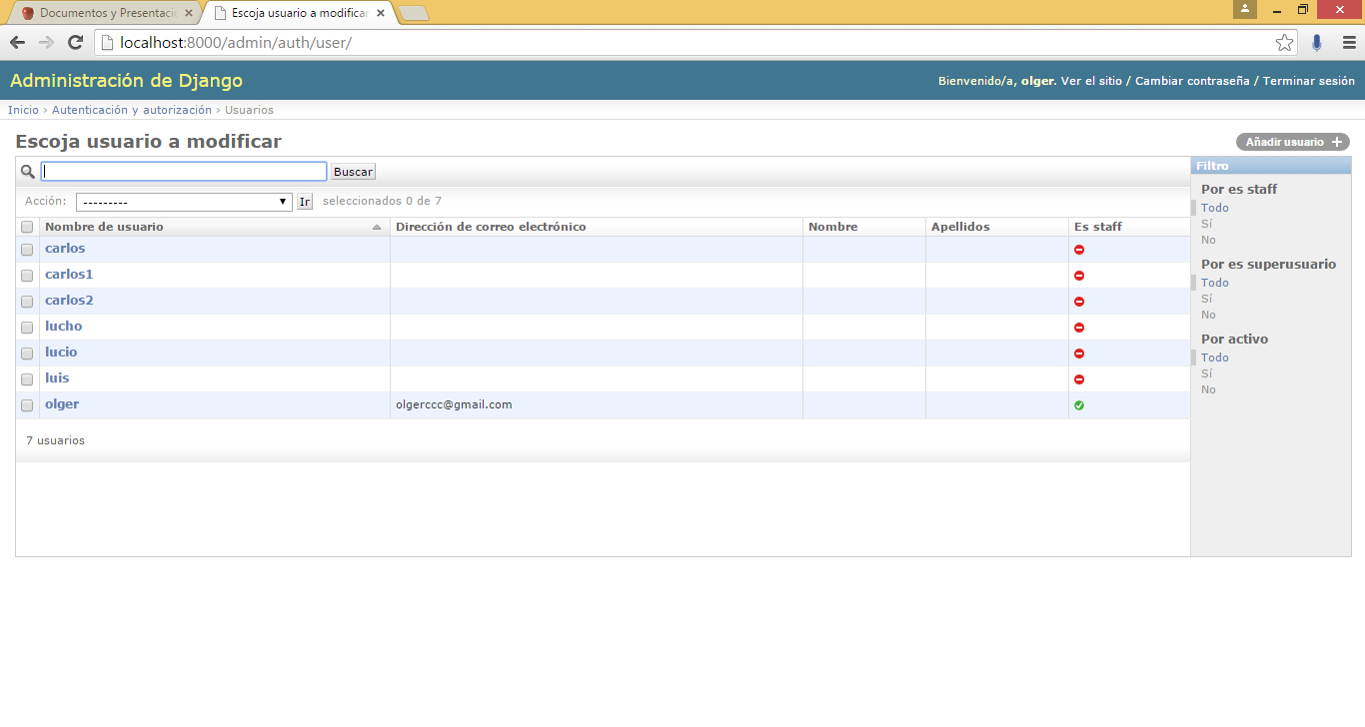

Y su perfil.

